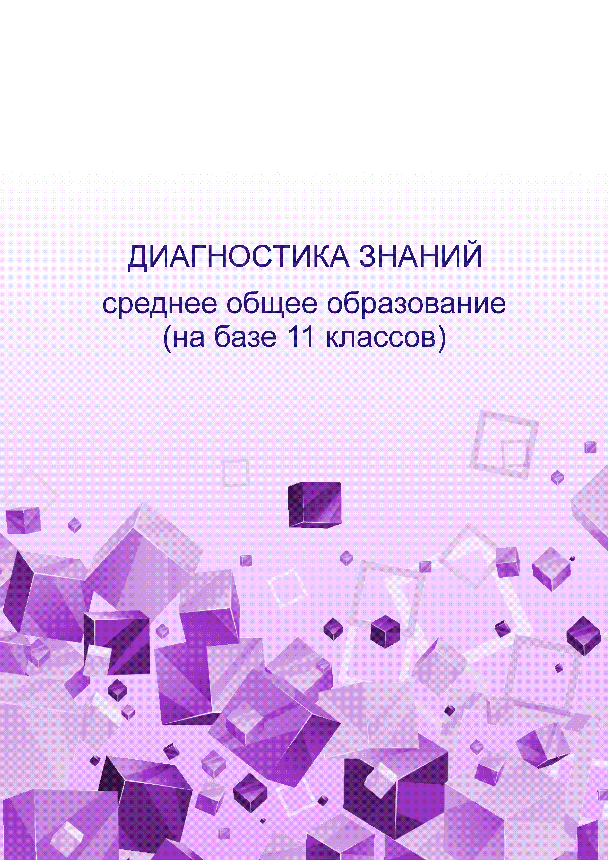
Федеральное государственное бюджетное образовательное учреждение высшего образования "Северо-Западный государственный медицинский университет имени И.И. Мечникова " Министерства здравоохранения Российской Федерации (ФГБОУ ВО СЗГМУ им. И.И. Мечникова Минздрава России)
2021
«Химия»

Федеральное государственное бюджетное образовательное учреждение высшего образования "Северо-Западный государственный медицинский университет имени И.И. Мечникова " Министерства здравоохранения Российской Федерации (ФГБОУ ВО СЗГМУ им. И.И. Мечникова Минздрава России)

Диагностика знаний
среднее общее образование
(на базе 11 классов)
«Химия»
Информационно-аналитические материалы

2021 г.
Содержание

Для обновления содержания нажмите на слове здесь правой кнопкой мыши и выберите пункт меню "Обновить поле"

Введение

Педагогический анализ результатов уровня знаний студентов первого курса по дисциплине «Химия», полученных на базе среднего общего образования, содержит информационные и аналитические материалы, адресованные представителям ректората, деканам, заведующим кафедрами, профессорско-преподавательскому составу образовательной организации.
Информационные материалы включают обобщенную структуру измерительных материалов диагностического тестирования, тематическое наполнение которых соответствует содержательным линиям школьного курса дисциплины «Химия».
Аналитические материалы предназначены для анализа и оценки качества подготовки первокурсников на основе результатов диагностического тестирования по дисциплине. Они представлены в формах, удобных для принятия организационных и методических решений:
- гистограммы плотности распределения результатов;
- диаграммы ранжирования факультетов вуза и направлений подготовки по доле студентов, преодолевших пороговые значения при выполнении тестовых заданий (в процентах);
- карты коэффициентов решаемости заданий по темам;
- рейтинг-листы студентов.
По форме и положению гистограммы можно наглядно оценить характер распределения результатов тестирования, учитывая расслоение студентов по уровню подготовки.
Представленные материалы содержат диаграммы ранжирования факультетов вуза и направлений подготовки по доле студентов, преодолевших пороговые значения при выполнении теста.
Карта коэффициентов решаемости заданий дает возможность выявить отдельные темы учебного предмета, освоенные первокурсниками на низком уровне, и оперативно устранить пробелы в знаниях, умениях и навыках, что весьма целесообразно для успешного освоения дисциплины «Химия» в вузе.
Рейтинг-листы представляют собой списки студентов с указанием процента правильно выполненных заданий диагностического теста (Приложение 1).
Информационно-аналитические материалы могут стать частью входного внутривузовского контроля уровня знаний и умений студентов-первокурсников по дисциплине для проведения дальнейших мониторинговых исследований качества образования в вузе.
Информационно-аналитические материалы сформированы на основе результатов диагностического тестирования, проведенного в период
c 1 сентября по 30 декабря 2021 года.

Обобщенная структура измерительных материалов
для проведения диагностического тестирования
по дисциплине «Химия»

№  п/п | Наименование темы | Перечень учебных элементов
1 | Строение атома | знать: основные положения теории строения атома  уметь: описывать строение ядер и электронную конфигурацию атомов элементов I–IV периодов
2 | Периодический закон и периодическая система элементов Д. И. Менделеева | знать: формулировку периодического закона, принцип построения периодической системы элементов  уметь: характеризовать строение атомов и свойства элементов и их соединений по положению в периодической системе
3 | Химическая связь | знать: основные положения теории химической связи  уметь: определять виды связей и объяснять пространственное строение веществ
4 | Строение и свойства химических веществ | знать: вещества молекулярного и немолекулярного строения  уметь: характеризовать физические свойства веществ в зависимости от типа их кристаллической решетки
5 | Классы неорганических и органических веществ | знать: классификацию и номенклатуру неорганических и органических веществ  уметь: характеризовать и объяснять строение и свойства классов неорганических и органических веществ
6 | Типы химических реакций | знать: типы химических реакций в неорганической и органической химии  уметь: определять и классифицировать типы химических реакций в неорганической и органической химии
7 | Скорость химической реакции | знать: основные положения химической кинетики и катализа  уметь: характеризовать и объяснять влияние факторов на скорость химической реакции
8 | Химическое равновесие | знать: понятие о химическом равновесии, закон действующих масс для равновесия, принцип Ле Шателье  уметь: характеризовать и объяснять влияние факторов на состояние равновесия
9 | Электролитическая диссоциация. Реакции ионного обмена. Гидролиз солей | знать: основные положения теории электролитической диссоциации, гидролиза солей  уметь: объяснять сущность процесса электролитической диссоциации и гидролиза, составлять ионно-молекулярные уравнения и объяснять возможность протекания реакций ионного обмена и гидролиза
10 | Валентность и степень окисления. Окислительно-восстановительные реакции | знать: понятия «электроотрицательность», «степень окисления», «валентность»; процессы окисления и восстановления  уметь: определять валентность и степень окисления, объяснять сущность окислительно-восстановительных реакций, составлять их уравнения, расставлять в них коэффициенты, определять окислитель и восстановитель
11 | Электролиз расплавов и растворов | знать: основные понятия и положения теории электролиза  уметь: составлять уравнения и объяснять сущность протекающих процессов
12 | Общие свойства металлов и их соединений | знать: строение атомов и химические свойства металлов и их соединений  уметь: характеризовать и объяснять химические свойства металлов и их соединений в зависимости от их состава и строения
13 | Общие свойства неметаллов и их соединений | знать: строение атомов и химические свойства неметаллов и их соединений  уметь: характеризовать и объяснять химические свойства неметаллов и их соединений в зависимости от их состава и строения
14 | Взаимосвязь неорганических веществ | знать: химические свойства неорганических веществ  уметь: характеризовать химические свойства классов неорганических веществ и отдельных представителей этих классов
15 | Углеводороды. Строение и химические свойства | знать: основные положения теории строения органических соединений, способы получения и свойства углеводородов  уметь: характеризовать свойства углеводородов, составлять уравнения реакций, объяснять зависимость свойств и механизмов реакций от состава и строения углеводородов
16 | Спирты, фенолы и карбонильные соединения | знать: строение, способы получения и свойства спиртов, фенолов и карбонильных соединений  уметь: характеризовать свойства, составлять уравнения реакций, объяснять зависимость свойств от состава и строения спиртов, фенолов и карбонильных соединений
17 | Амины и аминокислоты. Жиры, белки и углеводы | знать: строение, способы получения и свойства аминов, аминокислот, жиров, белков и углеводов  уметь: характеризовать свойства, составлять уравнения реакций, объяснять зависимость свойств от состава и строения аминов, аминокислот, жиров, белков и углеводов
18 | Взаимосвязь органических веществ | знать: характерные химические свойства основных классов органических соединений  уметь: характеризовать и объяснять возможность межклассовых превращений органических веществ
19 | Растворы. Состав растворов | знать: способы выражения состава растворов  уметь: проводить количественные расчеты содержания компонентов в растворе
20 | Количественные отношения. Расчет по уравнению реакции | знать: основные количественные законы химии  уметь: составлять уравнения реакций и проводить по ним расчеты количества исходных и конечных веществ

Результаты тестирования студентов по вузу

Количественные показатели участия факультетов вуза
в диагностическом тестировании по дисциплине «Химия»
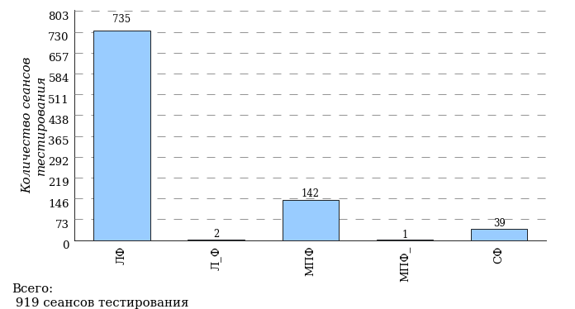

Гистограмма плотности распределения
результатов тестирования
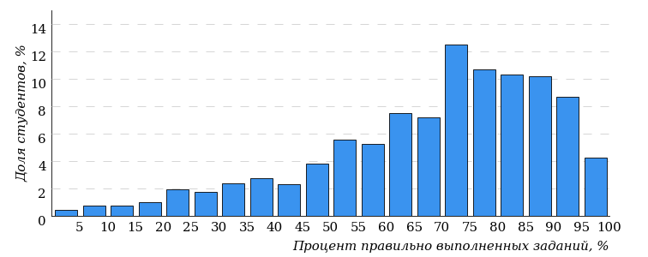

Процент правильно выполненных  заданий | Доля студентов
[80%-100%] | 44%
[60%-80%) | 32%
[40%-60%) | 14%
[0%-40%) | 10%
Всего | 100%

Диаграмма ранжирования факультетов
по проценту студентов, правильно выполнивших
от 0% до 40% тестовых заданий
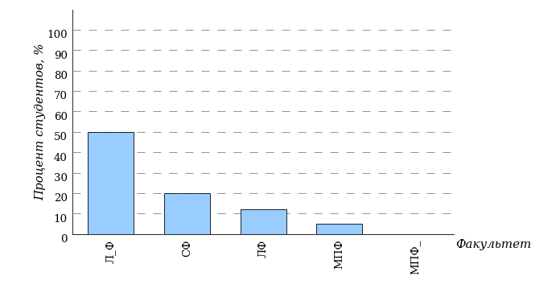
Диаграмма ранжирования факультетов
по проценту студентов, правильно выполнивших
от 40% до 60% тестовых заданий
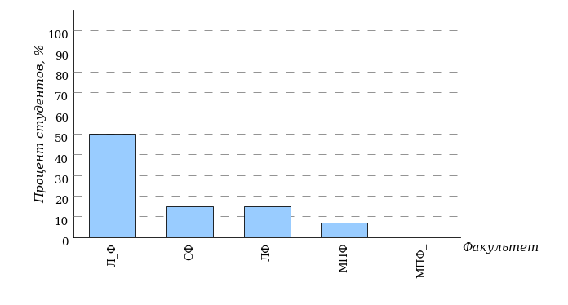
Диаграмма ранжирования факультетов
по проценту студентов, правильно выполнивших
от 60% до 80% тестовых заданий
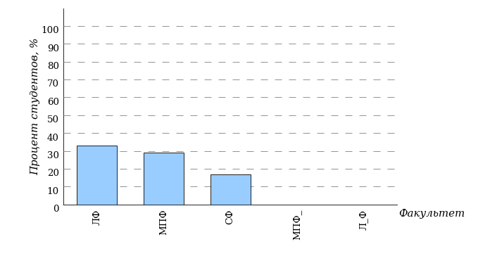
Диаграмма ранжирования факультетов
по проценту студентов, правильно выполнивших
от 80% до 100% тестовых заданий
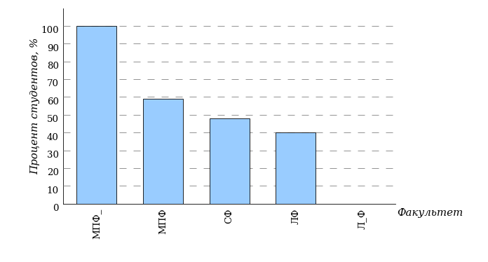

Результаты тестирования студентов по факультету

Лечебный факультет (ЛФ)

В тестировании участвовало направление подготовки 31.05.01 «Лечебное дело».

Гистограмма плотности распределения
результатов тестирования
Лечебный факультет (ЛФ)
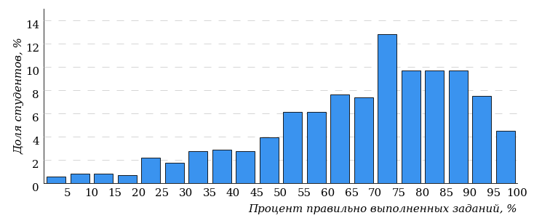

Процент правильно выполненных  заданий | Доля студентов
[80%-100%] | 41%
[60%-80%) | 34%
[40%-60%) | 16%
[0%-40%) | 9%
Всего | 100%

Диаграмма ранжирования направлений подготовки
по проценту студентов, правильно выполнивших
от 0% до 40% тестовых заданий
Лечебный факультет (ЛФ)
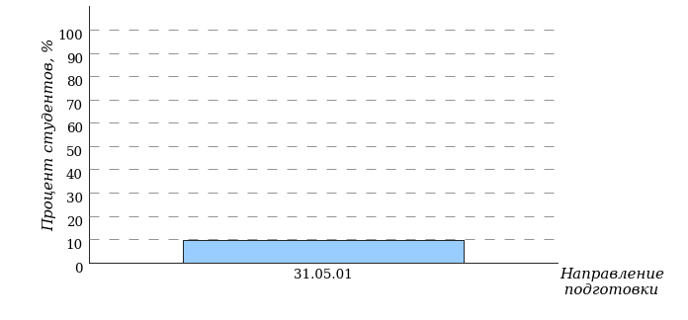
Диаграмма ранжирования направлений подготовки
по проценту студентов, правильно выполнивших
от 40% до 60% тестовых заданий
Лечебный факультет (ЛФ)
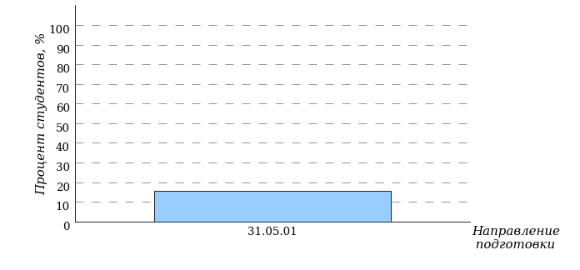
Диаграмма ранжирования направлений подготовки
по проценту студентов, правильно выполнивших
от 60% до 80% тестовых заданий
Лечебный факультет (ЛФ)
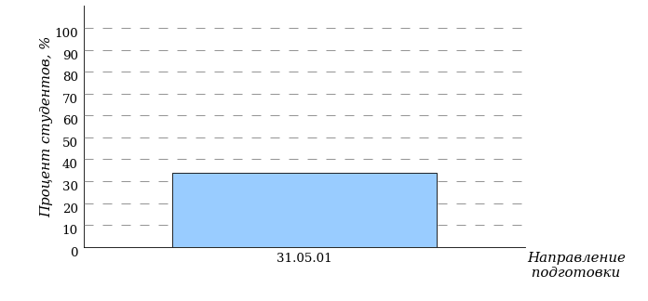
Диаграмма ранжирования направлений подготовки
по проценту студентов, правильно выполнивших
от 80% до 100% тестовых заданий
Лечебный факультет (ЛФ)
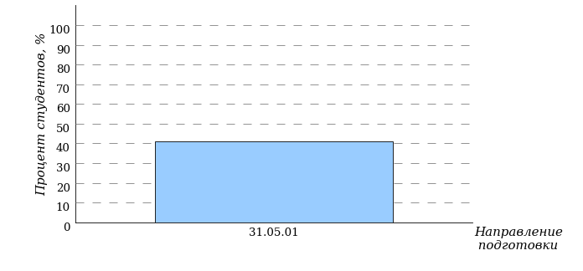

Лечебный_факультет (Л_Ф)

В тестировании участвовало направление подготовки 31.05.01 «Лечебное дело».

Гистограмма плотности распределения
результатов тестирования
Лечебный_факультет (Л_Ф)
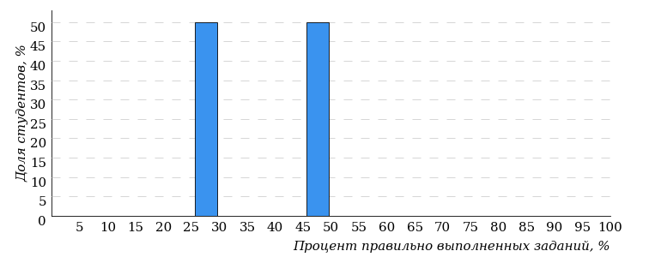

Процент правильно выполненных  заданий | Доля студентов
[80%-100%] | 0%
[60%-80%) | 0%
[40%-60%) | 50%
[0%-40%) | 50%
Всего | 100%

Диаграмма ранжирования направлений подготовки
по проценту студентов, правильно выполнивших
от 0% до 40% тестовых заданий
Лечебный_факультет (Л_Ф)
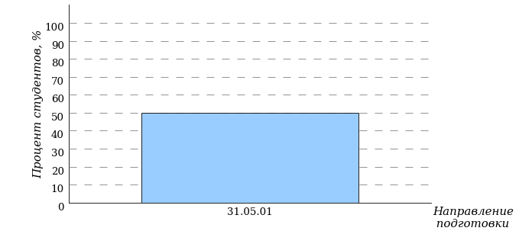
Диаграмма ранжирования направлений подготовки
по проценту студентов, правильно выполнивших
от 40% до 60% тестовых заданий
Лечебный_факультет (Л_Ф)

Медико-профилактический факультет (МПФ)

В тестировании участвовало направление подготовки 32.05.01 «Медико-профилактическое дело».

Гистограмма плотности распределения
результатов тестирования
Медико-профилактический факультет (МПФ)
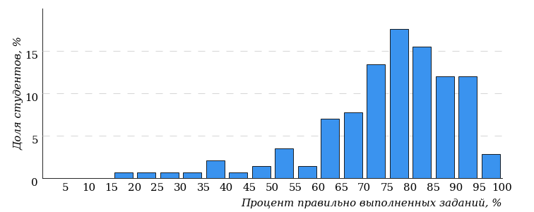

Процент правильно выполненных  заданий | Доля студентов
[80%-100%] | 60%
[60%-80%) | 30%
[40%-60%) | 8%
[0%-40%) | 2%
Всего | 100%

Диаграмма ранжирования направлений подготовки
по проценту студентов, правильно выполнивших
от 0% до 40% тестовых заданий
Медико-профилактический факультет (МПФ)
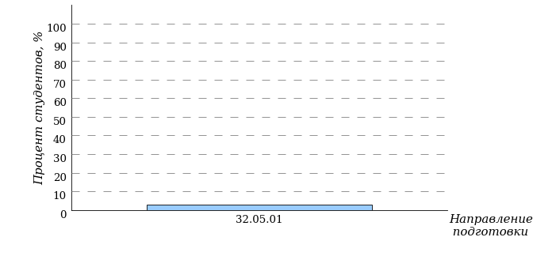
Диаграмма ранжирования направлений подготовки
по проценту студентов, правильно выполнивших
от 40% до 60% тестовых заданий
Медико-профилактический факультет (МПФ)
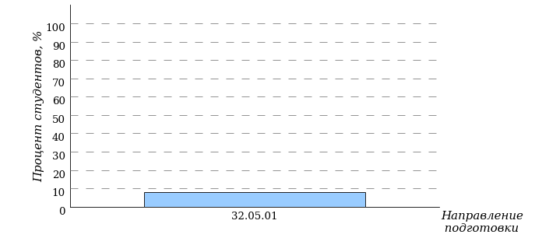
Диаграмма ранжирования направлений подготовки
по проценту студентов, правильно выполнивших
от 60% до 80% тестовых заданий
Медико-профилактический факультет (МПФ)
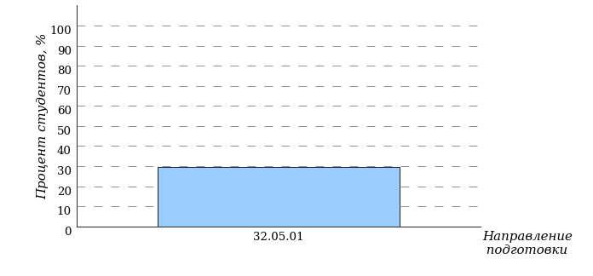
Диаграмма ранжирования направлений подготовки
по проценту студентов, правильно выполнивших
от 80% до 100% тестовых заданий
Медико-профилактический факультет (МПФ)
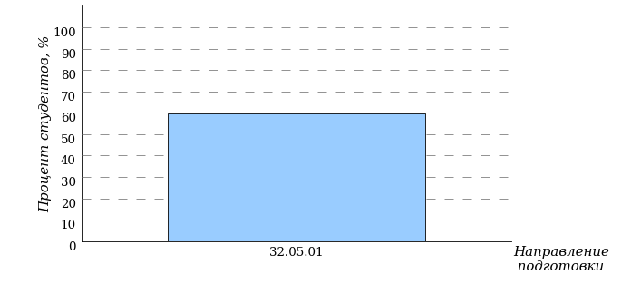

Медико-профилактический_факультет (МПФ_)

В тестировании участвовало направление подготовки 32.05.01 «Медико-профилактическое дело».

Гистограмма плотности распределения
результатов тестирования
Медико-профилактический_факультет (МПФ_)
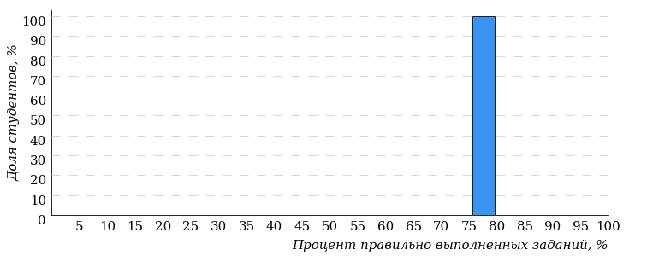

Процент правильно выполненных  заданий | Доля студентов
[80%-100%] | 100%
[60%-80%) | 0%
[40%-60%) | 0%
[0%-40%) | 0%
Всего | 100%

Диаграмма ранжирования направлений подготовки
по проценту студентов, правильно выполнивших
от 80% до 100% тестовых заданий
Медико-профилактический_факультет (МПФ_)
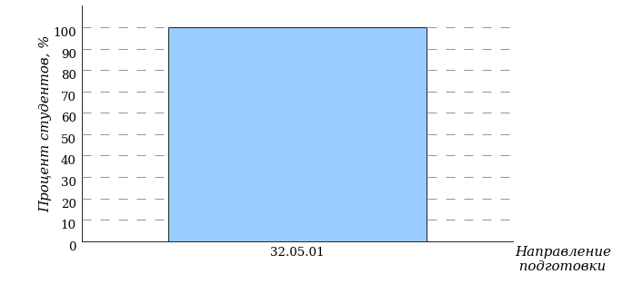

Стоматологический факультет (СФ)

В тестировании участвовало направление подготовки 31.05.03 «Стоматология».

Гистограмма плотности распределения
результатов тестирования
Стоматологический факультет (СФ)
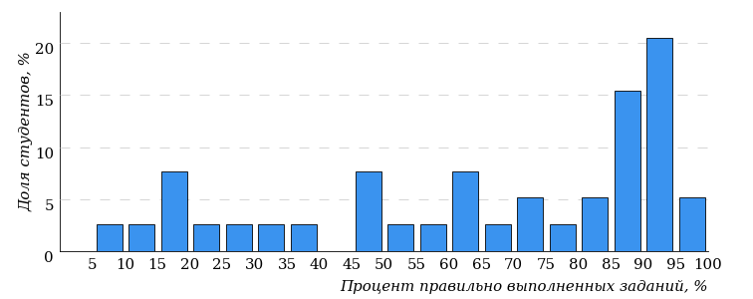

Процент правильно выполненных  заданий | Доля студентов
[80%-100%] | 49%
[60%-80%) | 18%
[40%-60%) | 12%
[0%-40%) | 21%
Всего | 100%

Диаграмма ранжирования направлений подготовки
по проценту студентов, правильно выполнивших
от 0% до 40% тестовых заданий
Стоматологический факультет (СФ)
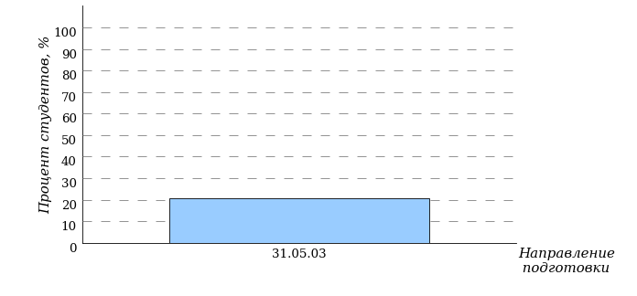
Диаграмма ранжирования направлений подготовки
по проценту студентов, правильно выполнивших
от 40% до 60% тестовых заданий
Стоматологический факультет (СФ)
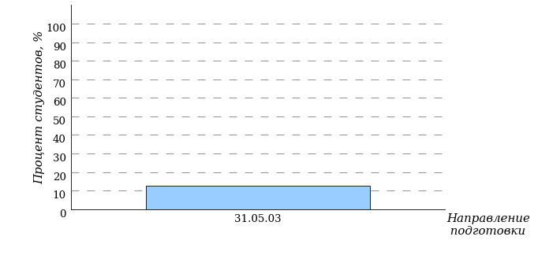
Диаграмма ранжирования направлений подготовки
по проценту студентов, правильно выполнивших
от 60% до 80% тестовых заданий
Стоматологический факультет (СФ)
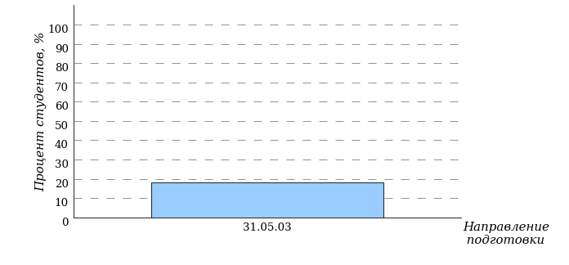
Диаграмма ранжирования направлений подготовки
по проценту студентов, правильно выполнивших
от 80% до 100% тестовых заданий
Стоматологический факультет (СФ)
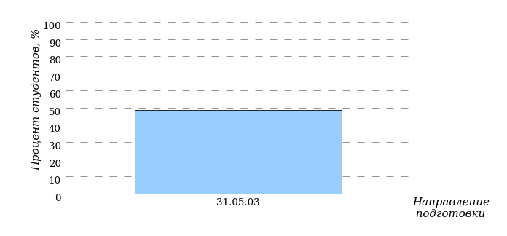

Результаты тестирования студентов по направлениям подготовки вуза

Лечебный факультет (ЛФ)

Направление подготовки 31.05.01 «Лечебное дело»

Гистограмма плотности распределения
результатов тестирования

Процент правильно выполненных  заданий | Доля студентов
[80%-100%] | 41%
[60%-80%) | 34%
[40%-60%) | 16%
[0%-40%) | 9%
Всего | 100%

Карта коэффициентов решаемости заданий
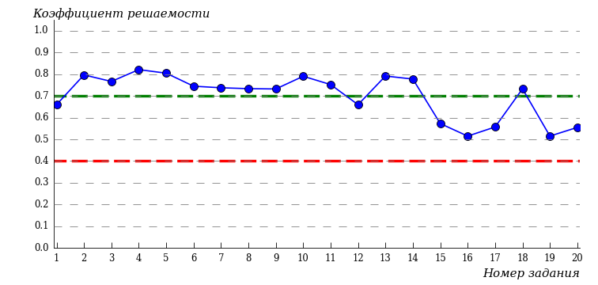
Карта коэффициентов решаемости заданий показывает, что студенты данной выборки
выполнили на высоком уровне все задания.

Лечебный_факультет (Л_Ф)

Направление подготовки 31.05.01 «Лечебное дело»

Гистограмма плотности распределения
результатов тестирования

Процент правильно выполненных  заданий | Доля студентов
[80%-100%] | 0%
[60%-80%) | 0%
[40%-60%) | 50%
[0%-40%) | 50%
Всего | 100%

Карта коэффициентов решаемости заданий
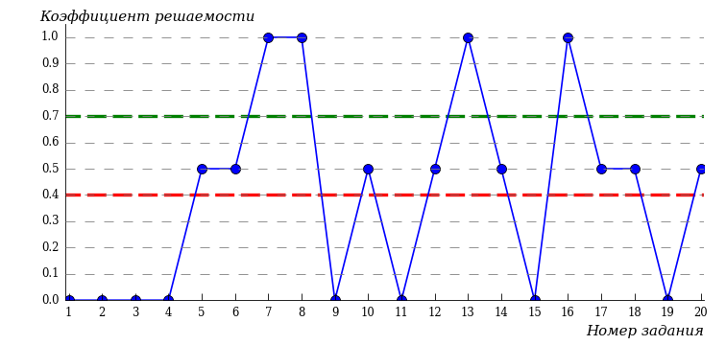
Карта коэффициентов решаемости заданий показывает, что студенты данной выборки
на невысоком уровне выполнили задания по следующим темам:
№5 «Классы неорганических и органических веществ»
№6 «Типы химических реакций»
№10 «Валентность и степень окисления. Окислительно-восстановительные реакции»
№12 «Общие свойства металлов и их соединений»
№14 «Взаимосвязь неорганических веществ»
№17 «Амины и аминокислоты. Жиры, белки и углеводы»
№18 «Взаимосвязь органических веществ»
№20 «Количественные отношения. Расчет по уравнению реакции»
на низком уровне выполнили задания по следующим темам:
№1 «Строение атома»
№2 «Периодический закон и периодическая система элементов Д. И. Менделеева»
№3 «Химическая связь»
№4 «Строение и свойства химических веществ»
№9 «Электролитическая диссоциация. Реакции ионного обмена. Гидролиз солей»
№11 «Электролиз расплавов и растворов»
№15 «Углеводороды. Строение и химические свойства»
№19 «Растворы. Состав растворов»

Медико-профилактический факультет (МПФ)

Направление подготовки 32.05.01 «Медико-профилактическое дело»

Гистограмма плотности распределения
результатов тестирования

Процент правильно выполненных  заданий | Доля студентов
[80%-100%] | 60%
[60%-80%) | 30%
[40%-60%) | 8%
[0%-40%) | 2%
Всего | 100%

Карта коэффициентов решаемости заданий
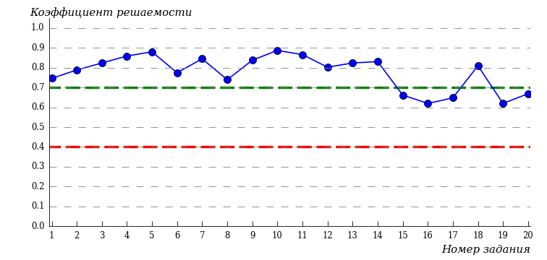
Карта коэффициентов решаемости заданий показывает, что студенты данной выборки
выполнили на высоком уровне все задания.

Медико-профилактический_факультет (МПФ_)

Направление подготовки 32.05.01 «Медико-профилактическое дело»

Гистограмма плотности распределения
результатов тестирования

Процент правильно выполненных  заданий | Доля студентов
[80%-100%] | 100%
[60%-80%) | 0%
[40%-60%) | 0%
[0%-40%) | 0%
Всего | 100%

Карта коэффициентов решаемости заданий
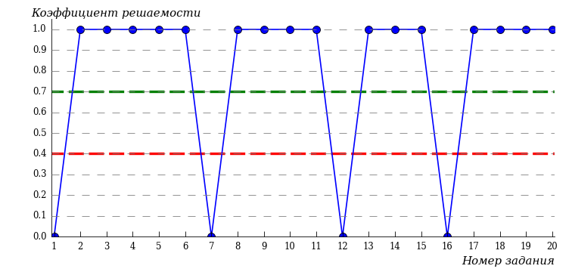
Карта коэффициентов решаемости заданий показывает, что студенты данной выборки
на низком уровне выполнили задания по следующим темам:
№1 «Строение атома»
№7 «Скорость химической реакции»
№12 «Общие свойства металлов и их соединений»
№16 «Спирты, фенолы и карбонильные соединения»

Стоматологический факультет (СФ)

Направление подготовки 31.05.03 «Стоматология»

Гистограмма плотности распределения
результатов тестирования

Процент правильно выполненных  заданий | Доля студентов
[80%-100%] | 49%
[60%-80%) | 18%
[40%-60%) | 12%
[0%-40%) | 21%
Всего | 100%

Карта коэффициентов решаемости заданий
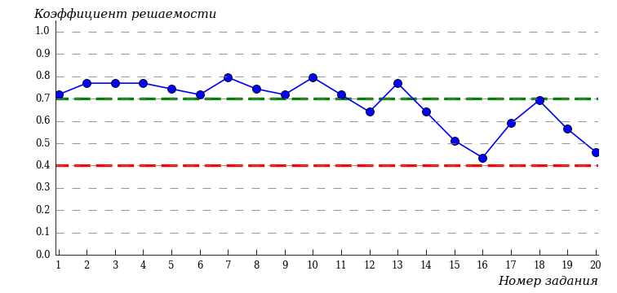
Карта коэффициентов решаемости заданий показывает, что студенты данной выборки
на невысоком уровне выполнили задания по следующим темам:
№16 «Спирты, фенолы и карбонильные соединения»
№20 «Количественные отношения. Расчет по уравнению реакции»

Приложение 1. Рейтинг-листы

Лечебный факультет (ЛФ)

Направление подготовки 31.05.01 «Лечебное дело»

Группа 162А, 132Б, 159А, 134Б, 161Б, 152А, 145Б, 152Б, 144Б, 156А, 157А, 171Б, 148Б, 181, 153А, 155А, 154А,

№ п/п | ФИО студента | Кол-во выполненных заданий | Кол-во правильно выполненных заданий | Процент правильно выполненных заданий
1 | Александрова Полина Алексеевна | 20 из 20 | 20 | 100%
2 | Алканани Абдулдайем Самер Абдулдайем | 20 из 20 | 20 | 100%
3 | Ахтямова Диана Вячеславовна | 20 из 20 | 20 | 100%
4 | Бабаей Гхаришванд Асма Алиреза | 20 из 20 | 20 | 100%
5 | Бондаренко Мария Андреевна | 20 из 20 | 20 | 100%
6 | Боровская Яна Андреевна | 20 из 20 | 20 | 100%
7 | Бурова Анна Вячеславовна | 20 из 20 | 20 | 100%
8 | Бутылкина Анастасия Сергеевна | 20 из 20 | 20 | 100%
9 | Васильева Кристина Владимировна | 20 из 20 | 20 | 100%
10 | Григорова Виктория Захаровна | 20 из 20 | 20 | 100%
11 | Гусейнова Фатима Акрам кызы | 20 из 20 | 20 | 100%
12 | Жамсаранова Александра Аюровна | 20 из 20 | 20 | 100%
13 | Красульникова Елизавета Александровна | 20 из 20 | 20 | 100%
14 | Курдаев Артем Александрович | 20 из 20 | 20 | 100%
15 | Лисицына Наталия Алексеевна | 20 из 20 | 20 | 100%
16 | Лунёва Ева Владимировна | 20 из 20 | 20 | 100%
17 | Максутова Нина Сергеевна | 20 из 20 | 20 | 100%
18 | Муратова Александра Александровна | 20 из 20 | 20 | 100%
19 | Мусорина Амалия Алексеевна | 20 из 20 | 20 | 100%
20 | Николаева Алиса Владимировна | 20 из 20 | 20 | 100%
21 | Панова Елизавета Максимовна | 20 из 20 | 20 | 100%
22 | Перова Софья Александровна | 20 из 20 | 20 | 100%
23 | Руденко Анастасия Евгеньевна | 20 из 20 | 20 | 100%
24 | Савиных Владислав Вячеславович | 20 из 20 | 20 | 100%
25 | Сибагатова Маргарита Александровна | 20 из 20 | 20 | 100%
26 | Становая Анита Владимировна | 20 из 20 | 20 | 100%
27 | Ташлык Мария Александровна | 20 из 20 | 20 | 100%
28 | Тутунина Ольга Дмитриевна | 20 из 20 | 20 | 100%
29 | Федченко Максим Евгеньевич | 20 из 20 | 20 | 100%
30 | Хворик Федор Дмитриевич | 20 из 20 | 20 | 100%
31 | Хон Карина Иннокентьевна | 20 из 20 | 20 | 100%
32 | Широкая Екатерина Сергеевна | 20 из 20 | 20 | 100%
33 | Юнлю Анжелика Исмаиловна | 20 из 20 | 20 | 100%
34 | Альбрехт Анастасия Сергеевна | 20 из 20 | 19 | 95%
35 | Андреева Екатерина Валерьевна | 20 из 20 | 19 | 95%
36 | Атласов Алексей Алексеевич | 20 из 20 | 19 | 95%
37 | Ахвердиев Рамиль Фейзуллаевич | 20 из 20 | 19 | 95%
38 | Батуев Петр Радионович | 20 из 20 | 19 | 95%
39 | Батурина Юлия Сергеевна | 20 из 20 | 19 | 95%
40 | Воронова Анастасия Ярославовна | 20 из 20 | 19 | 95%
41 | Гаврилова Анна Викторовна | 20 из 20 | 19 | 95%
42 | Гагаринов Даниил Викторович | 20 из 20 | 19 | 95%
43 | Горячкина Раиса Евгеньевна | 20 из 20 | 19 | 95%
44 | Ермолинская Елизавета Алексеевна | 20 из 20 | 19 | 95%
45 | Зыкова Юлия Вадимовна | 20 из 20 | 19 | 95%
46 | Исаева Полина Евгеньевна | 20 из 20 | 19 | 95%
47 | Исрафилова Айшен Нематовна | 20 из 20 | 19 | 95%
48 | Капитоненко Алика Александровна | 20 из 20 | 19 | 95%
49 | Касимова Камила Улугбековна | 20 из 20 | 19 | 95%
50 | Касич Софья Олеговна | 20 из 20 | 19 | 95%
51 | Ким Александр Евгеньевич | 20 из 20 | 19 | 95%
52 | Климова Дарья Алексеевна | 20 из 20 | 19 | 95%
53 | Климук Надежда Дмитриевна | 20 из 20 | 19 | 95%
54 | Козловская Татьяна Игоревна | 20 из 20 | 19 | 95%
55 | Крамаренко Дарья Евгеньевна | 20 из 20 | 19 | 95%
56 | Краснова Элина Сергеевна | 20 из 20 | 19 | 95%
57 | Кудрячев Никита Владиславович | 20 из 20 | 19 | 95%
58 | Кузнецова Вера Юрьевна | 20 из 20 | 19 | 95%
59 | Кучиева Лана Мисостовна | 20 из 20 | 19 | 95%
60 | Ляпина Мария Михайловна | 20 из 20 | 19 | 95%
61 | Макарова Ксения Александровна | 20 из 20 | 19 | 95%
62 | Мандрика Аделина Андреевна | 20 из 20 | 19 | 95%
63 | Мартынова Мария Юрьевна | 20 из 20 | 19 | 95%
64 | Марусова Елизавета Алексеевна | 20 из 20 | 19 | 95%
65 | Массалова Марина Олеговна | 20 из 20 | 19 | 95%
66 | Матвеева Кристина Витальевна | 20 из 20 | 19 | 95%
67 | Машорина Анна Сергеевна | 20 из 20 | 19 | 95%
68 | Миронов Фёдор Николаевич | 20 из 20 | 19 | 95%
69 | Мисунова Ирина Андреевна | 20 из 20 | 19 | 95%
70 | Михайлова Алина Сергеевна | 20 из 20 | 19 | 95%
71 | Монгуш Шоваа Шораановна | 20 из 20 | 19 | 95%
72 | Николаев Михаил Андреевич | 20 из 20 | 19 | 95%
73 | Орлова Екатерина Вадимовна | 20 из 20 | 19 | 95%
74 | Пипко Даниэла Павловна | 20 из 20 | 19 | 95%
75 | Пулатова Гюльшан Зауровна | 20 из 20 | 19 | 95%
76 | Рымарчук Егор Алексеевич | 20 из 20 | 19 | 95%
77 | Семена Андрей Андреевич | 20 из 20 | 19 | 95%
78 | Сушинцова Александра Геннадьевна | 20 из 20 | 19 | 95%
79 | Тарусина Виктория Михайловна | 20 из 20 | 19 | 95%
80 | Тушкова Инга Владимировна | 20 из 20 | 19 | 95%
81 | Ульянцев Сергей Васильевич | 20 из 20 | 19 | 95%
82 | Флейта Владислав Витальевич | 20 из 20 | 19 | 95%
83 | Храмова Светлана Алексеевна | 20 из 20 | 19 | 95%
84 | Чикина Анастасия Александровна | 20 из 20 | 19 | 95%
85 | Чупина Валерия Николаевна | 20 из 20 | 19 | 95%
86 | Яковлева Алена Вячеславовна | 20 из 20 | 19 | 95%
87 | Яковлева Тамара Васильевна | 20 из 20 | 19 | 95%
88 | Ярошевская Елизавета Александровна | 20 из 20 | 19 | 95%
89 | Аболмасова Ксения Алексеевна | 20 из 20 | 18 | 90%
90 | Абушова Гульнара Халидовна | 20 из 20 | 18 | 90%
91 | Азарова Варвара Андреевна | 20 из 20 | 18 | 90%
92 | Ал-Хафажи Алаа Мохаммед Оудах | 20 из 20 | 18 | 90%
93 | Аллами Алхасан Заман Атта | 20 из 20 | 18 | 90%
94 | Анисимов Илья Сергеевич | 20 из 20 | 18 | 90%
95 | Арзуманян Таисия Эдуардовна | 20 из 20 | 18 | 90%
96 | Афашагов Рэм Муртазович | 20 из 20 | 18 | 90%
97 | Бабенко Александр Андреевич | 20 из 20 | 18 | 90%
98 | Байкалова Нелли Олеговна | 20 из 20 | 18 | 90%
99 | Балахонова Ксения Сергеевна | 20 из 20 | 18 | 90%
100 | Бахматская Софья Дмитриевна | 20 из 20 | 18 | 90%
101 | Беляшова Екатерина Сергеевна | 20 из 20 | 18 | 90%
102 | Бойко Екатерина | 20 из 20 | 18 | 90%
103 | Бутыркина Дарья Константиновна | 20 из 20 | 18 | 90%
104 | Гаврикова Елизавета Андреевна | 20 из 20 | 18 | 90%
105 | Гаджиев Магамед Фаиг оглы | 20 из 20 | 18 | 90%
106 | Гаспарян Мария Андреевна | 20 из 20 | 18 | 90%
107 | Голубев Денис Алексеевич | 20 из 20 | 18 | 90%
108 | Горшкова Ксения Игоревна | 20 из 20 | 18 | 90%
109 | Государев Владимир Романович | 20 из 20 | 18 | 90%
110 | Граданович Ирина Павловна | 20 из 20 | 18 | 90%
111 | Гребенник Алёна Сергеевна | 20 из 20 | 18 | 90%
112 | Двухжилов Даниил Александрович | 20 из 20 | 18 | 90%
113 | Ермак Анастасия Витальевна | 20 из 20 | 18 | 90%
114 | Зарубина Ирина Дмитриевна | 20 из 20 | 18 | 90%
115 | Иванова Эрика Игоревна | 20 из 20 | 18 | 90%
116 | Калмыкова Полина Алексеевна | 20 из 20 | 18 | 90%
117 | Кантемиров Виктор Вячеславович | 20 из 20 | 18 | 90%
118 | Китаева Ксения Ивановна | 20 из 20 | 18 | 90%
119 | Кичигина Елена Евгеньевна | 20 из 20 | 18 | 90%
120 | Клещова Валерия Павловна | 20 из 20 | 18 | 90%
121 | Коломиец Олеся Олеговна | 20 из 20 | 18 | 90%
122 | Кузина Александра Сергеевна | 20 из 20 | 18 | 90%
123 | Кургузова Элина Петровна | 20 из 20 | 18 | 90%
124 | Курмансеитова Илария Ренатовна | 20 из 20 | 18 | 90%
125 | Лагунова Ева Евгеньевна | 20 из 20 | 18 | 90%
126 | Мансуров Эрнест Марсович | 20 из 20 | 18 | 90%
127 | Мельник Анастасия Сергеевна | 20 из 20 | 18 | 90%
128 | Менжак Анна Андреевна | 20 из 20 | 18 | 90%
129 | Михайлова Ангелина Михайловна | 20 из 20 | 18 | 90%
130 | Михайлова Анна Олеговна | 20 из 20 | 18 | 90%
131 | Мурзакаева Карина Радиковна | 20 из 20 | 18 | 90%
132 | Никаноров Сергей Сергеевич | 20 из 20 | 18 | 90%
133 | Никулин Степан Юрьевич | 20 из 20 | 18 | 90%
134 | Новикова Наталия Андреевна | 20 из 20 | 18 | 90%
135 | Орешкина Дарья Денисовна | 20 из 20 | 18 | 90%
136 | Орфеев Даниил Олегович | 20 из 20 | 18 | 90%
137 | Павлинова Дарья Алексеевна | 20 из 20 | 18 | 90%
138 | Пантелеева Наталья Дмитриевна | 20 из 20 | 18 | 90%
139 | Поминова Арина Дмитриевна | 20 из 20 | 18 | 90%
140 | Пуляева Ангелина Сергеевна | 20 из 20 | 18 | 90%
141 | Сажина Маргарита Николаевна | 20 из 20 | 18 | 90%
142 | Сафронов Артем Олегович | 20 из 20 | 18 | 90%
143 | Сейц Александр Александрович | 20 из 20 | 18 | 90%
144 | Серебренникова Виктория Дмитриевна | 20 из 20 | 18 | 90%
145 | Скрыгин Вячеслав Александрович | 20 из 20 | 18 | 90%
146 | Словицкий Леонид Вацлавович | 20 из 20 | 18 | 90%
147 | Сурикова Екатерина Дмитриевна | 20 из 20 | 18 | 90%
148 | Терещенко Анна Сергеевна | 20 из 20 | 18 | 90%
149 | Феоктистова Дарья Олеговна | 20 из 20 | 18 | 90%
150 | Фищенко Екатерина Андреевна | 20 из 20 | 18 | 90%
151 | Фролов Леонид Александрович | 20 из 20 | 18 | 90%
152 | Хайбаева Аминат Шамиловна | 20 из 20 | 18 | 90%
153 | Ходаренко Яна Викторовна | 20 из 20 | 18 | 90%
154 | Чакканов Акзам Пардаевич | 20 из 20 | 18 | 90%
155 | Чернооглу Вероника Сергеевна | 20 из 20 | 18 | 90%
156 | Шахова Екатерина Дмитриевна | 20 из 20 | 18 | 90%
157 | Швецов Натан Игоревич | 20 из 20 | 18 | 90%
158 | Шейбухова Полина Михайловна | 20 из 20 | 18 | 90%
159 | Шульц Андре Викторович | 20 из 20 | 18 | 90%
160 | Аксютенко Анастасия Григорьевна | 20 из 20 | 17 | 85%
161 | Амини Зейнаб | 20 из 20 | 17 | 85%
162 | Барсукова Ксения Андреевна | 20 из 20 | 17 | 85%
163 | Безумова Дарина Владимировна | 20 из 20 | 17 | 85%
164 | Бермудес Мария Оскаровна | 20 из 20 | 17 | 85%
165 | Бетризов Докка Даналбекович | 20 из 20 | 17 | 85%
166 | Битадзе Дарья Сергеевна | 20 из 20 | 17 | 85%
167 | Бочкарева Ева Владимировна | 20 из 20 | 17 | 85%
168 | Булавкин Дмитрий Сергеевич | 20 из 20 | 17 | 85%
169 | Бутхузи Давид Шотаевич | 20 из 20 | 17 | 85%
170 | Виноградова Дарья Романовна | 20 из 20 | 17 | 85%
171 | Воробьева Мария Евгеньевна | 20 из 20 | 17 | 85%
172 | Воропаева Алёна | 20 из 20 | 17 | 85%
173 | Газиева Дарья Владимировна | 20 из 20 | 17 | 85%
174 | Галиуллина Эльвина Ильнуровна | 20 из 20 | 17 | 85%
175 | Григорьева Алина Артуровна | 20 из 20 | 17 | 85%
176 | Гусева Анастасия Максимовна | 20 из 20 | 17 | 85%
177 | Довлад Анна Игоревна | 20 из 20 | 17 | 85%
178 | Домнина Полина Сергеевна | 20 из 20 | 17 | 85%
179 | Ершова Дарья Геннадьевна | 20 из 20 | 17 | 85%
180 | Жидкова Дарья Игоревна | 20 из 20 | 17 | 85%
181 | Жукова Юстина Юрьевна | 20 из 20 | 17 | 85%
182 | Захарова Екатерина Юрьевна | 20 из 20 | 17 | 85%
183 | Ирхина Наталия Романовна | 20 из 20 | 17 | 85%
184 | Капустина Юлия Константиновна | 20 из 20 | 17 | 85%
185 | Караваева Элина Александровна | 20 из 20 | 17 | 85%
186 | Коваль-Шнайдер Фёдор Ильич | 20 из 20 | 17 | 85%
187 | Комова Анастасия Сергеевна | 20 из 20 | 17 | 85%
188 | Косолапова Елена Аркадьевна | 20 из 20 | 17 | 85%
189 | Кривошеева Полина Александровна | 20 из 20 | 17 | 85%
190 | Кузьмина Алина Максимовна | 20 из 20 | 17 | 85%
191 | Кулиева Валентина Алексеевна | 18 из 20 | 17 | 85%
192 | Лукина Анастасия Антоновна | 20 из 20 | 17 | 85%
193 | Минина Анастасия Игоревна | 20 из 20 | 17 | 85%
194 | Мяснов Савелий Германович | 20 из 20 | 17 | 85%
195 | Наговицына Мария Андреевна | 20 из 20 | 17 | 85%
196 | Носов Андрей Алексеевич | 20 из 20 | 17 | 85%
197 | Нури Фатемех | 20 из 20 | 17 | 85%
198 | Панкратьев Роман Николаевич | 20 из 20 | 17 | 85%
199 | Петер Ангелина Дмитриевна | 20 из 20 | 17 | 85%
200 | Петров Денис Михайлович | 20 из 20 | 17 | 85%
201 | Подчаши Арина Дмитриевна | 20 из 20 | 17 | 85%
202 | Пятков Алексей Владимирович | 20 из 20 | 17 | 85%
203 | Рябова Елена Евгеньевна | 20 из 20 | 17 | 85%
204 | Сагдеева Элина Ильдаровна | 20 из 20 | 17 | 85%
205 | Садова Анна Сергеевна | 20 из 20 | 17 | 85%
206 | Самосудова Анна Сергеевна | 20 из 20 | 17 | 85%
207 | Севко Эдем-Лия Ильинична | 20 из 20 | 17 | 85%
208 | Семкина Татьяна Анатольевна | 20 из 20 | 17 | 85%
209 | Симачев Артем Владимирович | 20 из 20 | 17 | 85%
210 | Смирнова Елизавета Алексеевна | 20 из 20 | 17 | 85%
211 | Смирнова Татьяна Сергеевна | 20 из 20 | 17 | 85%
212 | Смирнягин Алексей Владимирович | 20 из 20 | 17 | 85%
213 | Солдатов Антон Александрович | 20 из 20 | 17 | 85%
214 | Соломенникова Елена Елисеевна | 20 из 20 | 17 | 85%
215 | Сураев Андрей Дмитриевич | 18 из 20 | 17 | 85%
216 | Таланцева Полина Ивановна | 20 из 20 | 17 | 85%
217 | Таран Антон Игоревич | 20 из 20 | 17 | 85%
218 | Тихомиров Арсений Олегович | 20 из 20 | 17 | 85%
219 | Ульянова Карина Владимировна | 20 из 20 | 17 | 85%
220 | Фадеева Кристина Алексеевна | 20 из 20 | 17 | 85%
221 | Федотова Кристина Дмитриевна | 20 из 20 | 17 | 85%
222 | Хотянович Мария Павловна | 20 из 20 | 17 | 85%
223 | Цыбулина Анастасия Андреевна | 20 из 20 | 17 | 85%
224 | Чудотворов Егор Алексеевич | 20 из 20 | 17 | 85%
225 | Щеголихина Ярослава Станиславовна | 20 из 20 | 17 | 85%
226 | Юсупов Муса Мирзаевич | 20 из 20 | 17 | 85%
227 | Ягьяева Амина Абдулбековна | 20 из 20 | 17 | 85%
228 | Яковлев Владимир Артемович | 20 из 20 | 17 | 85%
229 | Яковлева Алина Игоревна | 20 из 20 | 17 | 85%
230 | Ястребова Александра Ивановна | 20 из 20 | 17 | 85%
231 | Агеева Василиса Сергеевна | 20 из 20 | 16 | 80%
232 | Акулич Алина Ивановна | 20 из 20 | 16 | 80%
233 | Аляков Владимир Владимирович | 20 из 20 | 16 | 80%
234 | Артемьева Виктория Эдуардовна | 20 из 20 | 16 | 80%
235 | Атакишиев Эшкин Курович | 20 из 20 | 16 | 80%
236 | Ахгар Фархан | 20 из 20 | 16 | 80%
237 | Ахохова Марьяна Аслановна | 20 из 20 | 16 | 80%
238 | Бакиев Бекхан Алиевич | 20 из 20 | 16 | 80%
239 | Богданова Ирэна Валентиновна | 20 из 20 | 16 | 80%
240 | Большаков Максим Денисович | 20 из 20 | 16 | 80%
241 | Боримская Анастасия Викторовна | 20 из 20 | 16 | 80%
242 | Братерский Александр Юрьевич | 20 из 20 | 16 | 80%
243 | Бутынец Александра Владимировна | 20 из 20 | 16 | 80%
244 | Вахонева Александра Сергеевна | 20 из 20 | 16 | 80%
245 | Виноградова Ева Алексеевна | 19 из 20 | 16 | 80%
246 | Выжимова Марина Игоревна | 20 из 20 | 16 | 80%
247 | Гаврикова Екатерина Андреевна | 20 из 20 | 16 | 80%
248 | Гладченко Александр Антонович | 20 из 20 | 16 | 80%
249 | Григорьева Виктория Ивановна | 20 из 20 | 16 | 80%
250 | Гришкин Артур Олегович | 20 из 20 | 16 | 80%
251 | Гусакова Екатерина Андреевна | 20 из 20 | 16 | 80%
252 | Добрянская Анастасия Родионовна | 20 из 20 | 16 | 80%
253 | Додонова Ангелина Сергеевна | 20 из 20 | 16 | 80%
254 | Дронов Борис Владимирович | 20 из 20 | 16 | 80%
255 | Егорова Алиса Павловна | 20 из 20 | 16 | 80%
256 | Жилина Полина Александровна | 20 из 20 | 16 | 80%
257 | Захаров Фёдор Андреевич | 20 из 20 | 16 | 80%
258 | Кабанча Валерия Станиславовна | 20 из 20 | 16 | 80%
259 | Кайдалов Данила Иванович | 20 из 20 | 16 | 80%
260 | Колмогорова Кристина Николаевна | 20 из 20 | 16 | 80%
261 | Концевая Злата Руслановна | 20 из 20 | 16 | 80%
262 | Коржик Дмитрий Александрович | 20 из 20 | 16 | 80%
263 | Королев Дмитрий Николаевич | 20 из 20 | 16 | 80%
264 | Кузнецовская Дана Александровна | 20 из 20 | 16 | 80%
265 | Кузьмина Александра Геннадьевна | 20 из 20 | 16 | 80%
266 | Кузьмичёва Анастасия Кирилловна | 20 из 20 | 16 | 80%
267 | Левинская Диана Владимировна | 20 из 20 | 16 | 80%
268 | Литвинова Диана Даниловна | 20 из 20 | 16 | 80%
269 | Логинова Полина Павловна | 20 из 20 | 16 | 80%
270 | Любый Алексей Владимирович | 20 из 20 | 16 | 80%
271 | Ляшук София Сергеевна | 20 из 20 | 16 | 80%
272 | Мамаева Арина Владимировна | 20 из 20 | 16 | 80%
273 | Манин Семён Сергеевич | 20 из 20 | 16 | 80%
274 | Миронович Параскева Вячеславовна | 20 из 20 | 16 | 80%
275 | Мулярова Валерия Валерьевна | 20 из 20 | 16 | 80%
276 | Насруллаева Тамила Кайбуллаховна | 20 из 20 | 16 | 80%
277 | Ни Софья Романовна | 20 из 20 | 16 | 80%
278 | Огула Лада Юрьевна | 20 из 20 | 16 | 80%
279 | Омарова Ханум Рафиковна | 18 из 20 | 16 | 80%
280 | Оринянская Ксения Владимировна | 20 из 20 | 16 | 80%
281 | Парышева Алина Алексеевна | 20 из 20 | 16 | 80%
282 | Перевалов Пётр Алексеевич | 20 из 20 | 16 | 80%
283 | Плат Альберт Константинович | 20 из 20 | 16 | 80%
284 | Площенко Диана Александровна | 20 из 20 | 16 | 80%
285 | Погодина Римма Андреевна | 20 из 20 | 16 | 80%
286 | Подольская Виктория Алексеевна | 20 из 20 | 16 | 80%
287 | Прелова Валерия Эдуардовна | 20 из 20 | 16 | 80%
288 | Пятаева Ольга Евгеньевна | 20 из 20 | 16 | 80%
289 | Раджабова Фатимат Магомедовна | 20 из 20 | 16 | 80%
290 | Савельева Варвара Дмитриевна | 20 из 20 | 16 | 80%
291 | Селиванов Николай Сергеевич | 20 из 20 | 16 | 80%
292 | Смирнов Арсений Сергеевич | 20 из 20 | 16 | 80%
293 | Степанов Игорь Александрович | 20 из 20 | 16 | 80%
294 | Сторожилова Яна Алексеевна | 20 из 20 | 16 | 80%
295 | Сунграпова Ирина Николаевна | 20 из 20 | 16 | 80%
296 | Федотов Лонгин Владиславович | 20 из 20 | 16 | 80%
297 | Хведелидзе Ираклий Муртазиевич | 20 из 20 | 16 | 80%
298 | Чевская Алина Анатольевна | 20 из 20 | 16 | 80%
299 | Чуркин Максим Вячеславович | 20 из 20 | 16 | 80%
300 | Шабарова Мария Сергеевна | 20 из 20 | 16 | 80%
301 | Шакирова Елизавета Рафаэльевна | 20 из 20 | 16 | 80%
302 | Абдулкина Диана Сергеевна | 20 из 20 | 15 | 75%
303 | Абраменко Николай Андреевич | 20 из 20 | 15 | 75%
304 | Айбина Ирина Богдановна | 19 из 20 | 15 | 75%
305 | Алексеев Павел Андреевич | 20 из 20 | 15 | 75%
306 | Алексеева Екатерина Валериевна | 20 из 20 | 15 | 75%
307 | Алтынова Анна Владимировна | 20 из 20 | 15 | 75%
308 | Альт Снежана Эдуардтовна | 20 из 20 | 15 | 75%
309 | Андреев Денис Дмитриевич | 20 из 20 | 15 | 75%
310 | Асадулаева Фатима Магомедовна | 20 из 20 | 15 | 75%
311 | Аъламкулов Азиз Авазович | 20 из 20 | 15 | 75%
312 | Базанкова Наталья Дмитриевна | 20 из 20 | 15 | 75%
313 | Барсегян Карен | 20 из 20 | 15 | 75%
314 | Басанова Вероника Александровна | 20 из 20 | 15 | 75%
315 | Белосков Александр Евгеньевич | 20 из 20 | 15 | 75%
316 | Брунилин Александр Алексеевич | 20 из 20 | 15 | 75%
317 | Булычев Михаил Александрович | 20 из 20 | 15 | 75%
318 | Бурсаков Расул Магарбекович | 20 из 20 | 15 | 75%
319 | Бутенко Даниил Олегович | 20 из 20 | 15 | 75%
320 | Быкова Юлия Дмитриевна | 20 из 20 | 15 | 75%
321 | Бычихина Алёна Павловна | 20 из 20 | 15 | 75%
322 | Бычкова Анна Алексеевна | 20 из 20 | 15 | 75%
323 | Васильева Екатерина Александровна | 20 из 20 | 15 | 75%
324 | Виттина Юлия Александровна | 20 из 20 | 15 | 75%
325 | Владыко Алина Руслановна | 20 из 20 | 15 | 75%
326 | Гаджибалаева Аида Гаджибалаевна | 20 из 20 | 15 | 75%
327 | Гарданова Амина Бекхановна | 20 из 20 | 15 | 75%
328 | Героева Эльвира Ильясовна | 20 из 20 | 15 | 75%
329 | Голуб Екатерина Сергеевна | 20 из 20 | 15 | 75%
330 | Гридина Полина Сергеевна | 20 из 20 | 15 | 75%
331 | Гришин Платон Платонович | 20 из 20 | 15 | 75%
332 | Дадобоева Фарзона Баходуровна | 20 из 20 | 15 | 75%
333 | Дубич Милена Александровна | 20 из 20 | 15 | 75%
334 | Дудка Михаил Александрович | 20 из 20 | 15 | 75%
335 | Дюдикова Дарья Андреевна | 20 из 20 | 15 | 75%
336 | Еремкина Дарина Сергеевна | 20 из 20 | 15 | 75%
337 | Жанчипова Долсон Дашиевна | 20 из 20 | 15 | 75%
338 | Зохиров Мехродж Фаррухович | 20 из 20 | 15 | 75%
339 | Изонова Алёна Андреевна | 20 из 20 | 15 | 75%
340 | Инжуватов Александр Константинович | 20 из 20 | 15 | 75%
341 | Исакова Фотима Айтходжаевна | 20 из 20 | 15 | 75%
342 | Кавлинова Мария Юрьевна | 20 из 20 | 15 | 75%
343 | Кадиев Абдула Далгатович | 20 из 20 | 15 | 75%
344 | Каримова Алина Рамилевна | 20 из 20 | 15 | 75%
345 | Касымова Мария Романовна | 20 из 20 | 15 | 75%
346 | Качмазов Владислав Германович | 20 из 20 | 15 | 75%
347 | Кельбетова Залина Равильевна | 20 из 20 | 15 | 75%
348 | Коваленко Анна Владимировна | 20 из 20 | 15 | 75%
349 | Козырев Феликс Артурович | 20 из 20 | 15 | 75%
350 | Кондратович Анастасия Викторовна | 20 из 20 | 15 | 75%
351 | Конякина Татьяна Александровна | 20 из 20 | 15 | 75%
352 | Котвицкий Иван Алексеевич | 20 из 20 | 15 | 75%
353 | Крылова Арина Николаевна | 20 из 20 | 15 | 75%
354 | Кузина Мария Павловна | 20 из 20 | 15 | 75%
355 | Кузьмина Ольга Андреевна | 20 из 20 | 15 | 75%
356 | Куликов Владислав Юрьевич | 20 из 20 | 15 | 75%
357 | Максимова Мария Алексеевна | 20 из 20 | 15 | 75%
358 | Манапова Райганат Алибековна | 20 из 20 | 15 | 75%
359 | Михайлова Карина Сергеевна | 20 из 20 | 15 | 75%
360 | Непогодьева Ольга Игоревна | 20 из 20 | 15 | 75%
361 | Орлова Елизавета Алексеевна | 20 из 20 | 15 | 75%
362 | Орлова Софья Александровна | 20 из 20 | 15 | 75%
363 | Осипова Анна Федоровна | 20 из 20 | 15 | 75%
364 | Парамазова Софият Саидовна | 19 из 20 | 15 | 75%
365 | Попова Екатерина Андреевна | 20 из 20 | 15 | 75%
366 | Порошина Елизавета Валерьевна | 20 из 20 | 15 | 75%
367 | Прокопчук Николай Игоревич | 20 из 20 | 15 | 75%
368 | Прокофьева Виктория Андреевна | 20 из 20 | 15 | 75%
369 | Разина Елизавета Дмитриевна | 20 из 20 | 15 | 75%
370 | Рамазанова Даяна Равильевна | 20 из 20 | 15 | 75%
371 | Расулова Фатима Заурбековна | 20 из 20 | 15 | 75%
372 | Рудаков Егор Павлович | 20 из 20 | 15 | 75%
373 | Рыжачкина Анна Сергеевна | 20 из 20 | 15 | 75%
374 | Савостьянова Полина Михайловна | 20 из 20 | 15 | 75%
375 | Садрутдинов Татам Дагирович | 17 из 20 | 15 | 75%
376 | Саликова Наталья Николаевна | 20 из 20 | 15 | 75%
377 | Семирикова Татьяна Сергеевна | 20 из 20 | 15 | 75%
378 | Сингуров Ярослав Денисович | 20 из 20 | 15 | 75%
379 | Смирнова Дарья Сергеевна | 20 из 20 | 15 | 75%
380 | Смирнова Юлия Александровна | 20 из 20 | 15 | 75%
381 | Степанова Мария Алексеевна | 20 из 20 | 15 | 75%
382 | Талалаев Кирилл Максимович | 20 из 20 | 15 | 75%
383 | Татарова Мария Дмитриевна | 20 из 20 | 15 | 75%
384 | Тимоханова Карина Александровна | 20 из 20 | 15 | 75%
385 | Халаевская Вероника Николаевна | 20 из 20 | 15 | 75%
386 | Хлынов Денис Алексеевич | 20 из 20 | 15 | 75%
387 | Хулюченкова Елизавета Викторовна | 20 из 20 | 15 | 75%
388 | Чернюк Анна Алексеевна | 20 из 20 | 15 | 75%
389 | Шейко Елизавета Сергеевна | 20 из 20 | 15 | 75%
390 | Шепелева Ксения Алексеевна | 20 из 20 | 15 | 75%
391 | Шихамирова Зайнаб Алиловна | 20 из 20 | 15 | 75%
392 | Шихмагомедова Арина Шамсудиновна | 20 из 20 | 15 | 75%
393 | Шихрагимова Саимат Гариновна | 20 из 20 | 15 | 75%
394 | Шомахов Тамерлан Андзорович | 20 из 20 | 15 | 75%
395 | Яковлев Николай Александрович | 20 из 20 | 15 | 75%
396 | Абдурахманова Патимат Абдурахмановна | 20 из 20 | 14 | 70%
397 | Балбан-оол Долчанмаа Диинмеевна | 20 из 20 | 14 | 70%
398 | Балган Дженна Игоревна | 20 из 20 | 14 | 70%
399 | Баринова Арина Валентиновна | 20 из 20 | 14 | 70%
400 | Батоцыренова Чойжена Арсалановна | 20 из 20 | 14 | 70%
401 | Бедрицкая Маргарита Евгеньевна | 20 из 20 | 14 | 70%
402 | Битаров Сармат Артурович | 20 из 20 | 14 | 70%
403 | Волков Егор Павлович | 20 из 20 | 14 | 70%
404 | Галкина Алиса Игоревна | 20 из 20 | 14 | 70%
405 | Гимадиева Айзиля Мансуровна | 20 из 20 | 14 | 70%
406 | Горбунова Софья Александровна | 20 из 20 | 14 | 70%
407 | Далинский Денис Игоревич | 20 из 20 | 14 | 70%
408 | Деревянко Никита Андреевич | 20 из 20 | 14 | 70%
409 | Долаберидзе Лука Зазаевич | 20 из 20 | 14 | 70%
410 | Заирханова Хадижа Арслановна | 20 из 20 | 14 | 70%
411 | Ибрагимов Мурад Магомедович | 20 из 20 | 14 | 70%
412 | Иванова Виктория Викторовна | 20 из 20 | 14 | 70%
413 | Изосимов Максим Юрьевич | 20 из 20 | 14 | 70%
414 | Исаакян Самвел Александрович | 20 из 20 | 14 | 70%
415 | Исаева Амина Шарафутдиновна | 20 из 20 | 14 | 70%
416 | Исмаилова Зарема Арбиевна | 20 из 20 | 14 | 70%
417 | Казиева Хапсат Максудовна | 20 из 20 | 14 | 70%
418 | Калинина Юлия Андреевна | 20 из 20 | 14 | 70%
419 | Карпов Игнат Евгеньевич | 20 из 20 | 14 | 70%
420 | Кондрашова Елизавета Максимовна | 20 из 20 | 14 | 70%
421 | Королев Ярослав Андреевич | 20 из 20 | 14 | 70%
422 | Короткевич Алёна Михайловна | 18 из 20 | 14 | 70%
423 | Косых Мария Александровна | 20 из 20 | 14 | 70%
424 | Котов Андрей Максимович | 20 из 20 | 14 | 70%
425 | Кривошеева Лолита Антоновна | 19 из 20 | 14 | 70%
426 | Кузьмина Анна Ярославовна | 20 из 20 | 14 | 70%
427 | Куксин Арсений Алексеевич | 20 из 20 | 14 | 70%
428 | Кулик Дарья Андреевна | 20 из 20 | 14 | 70%
429 | Мариневич Лаура Чинкизовна | 20 из 20 | 14 | 70%
430 | Матурова Валерия Тимуровна | 20 из 20 | 14 | 70%
431 | Мурзаева Бурият | 20 из 20 | 14 | 70%
432 | Назаров Егор Николаевич | 20 из 20 | 14 | 70%
433 | Николаев Игорь Игоревич | 20 из 20 | 14 | 70%
434 | Орлов Аркадий Андреевич | 20 из 20 | 14 | 70%
435 | Пази Наталья Данииловна | 20 из 20 | 14 | 70%
436 | Погребной Даниил Евгеньевич | 20 из 20 | 14 | 70%
437 | Саитова Атикат Садулаевна | 20 из 20 | 14 | 70%
438 | Солтанбекова Асият Мухтаровна | 20 из 20 | 14 | 70%
439 | Стремлина Мария Евгеньевна | 18 из 20 | 14 | 70%
440 | Уразова Арина Борисовна | 20 из 20 | 14 | 70%
441 | Хватова Ксения Владимировна | 20 из 20 | 14 | 70%
442 | Цимцба Давид Игоревич | 20 из 20 | 14 | 70%
443 | Чебунина Эмилия Анатольевна | 20 из 20 | 14 | 70%
444 | Чернова Лолита Сергеевна | 19 из 20 | 14 | 70%
445 | Чупрынин Владимир Артемович | 20 из 20 | 14 | 70%
446 | Шаповалов Антон Сергеевич | 20 из 20 | 14 | 70%
447 | Швабенланд Юлия Сергеевна | 19 из 20 | 14 | 70%
448 | Элежбиев Тамирлан Русланович | 20 из 20 | 14 | 70%
449 | Яцевская Маргарита Андреевна | 20 из 20 | 14 | 70%
450 | Агафонова Марина Александровна | 20 из 20 | 13 | 65%
451 | Алыева Ламия Ханваладовна | 20 из 20 | 13 | 65%
452 | Антонова Елизавета Алексеевна | 20 из 20 | 13 | 65%
453 | Арутюнян Грант Феликсович | 20 из 20 | 13 | 65%
454 | Аъламкулов Лазиз Авазович | 20 из 20 | 13 | 65%
455 | Бабенко Юлия Данииловна | 20 из 20 | 13 | 65%
456 | Бамматова Лейла Гаджи-Мурадовна | 20 из 20 | 13 | 65%
457 | Бархарова Вероника Ильинична | 20 из 20 | 13 | 65%
458 | Батуркина Марина Анатольевна | 20 из 20 | 13 | 65%
459 | Бибина Алёна Юрьевна | 20 из 20 | 13 | 65%
460 | Богатырева Наталья Евгеньевна | 20 из 20 | 13 | 65%
461 | Бочкарева Александра Степановна | 20 из 20 | 13 | 65%
462 | Быданцева Виктория Максимовна | 20 из 20 | 13 | 65%
463 | Велижанина Илона Валерьевна | 20 из 20 | 13 | 65%
464 | Воронецкая Юлия Юрьевна | 20 из 20 | 13 | 65%
465 | Гагиева Милана Исраиловна | 18 из 20 | 13 | 65%
466 | Голамзадех Мохаммадмехди Маджид | 20 из 20 | 13 | 65%
467 | Горбунова Екатерина Денисовна | 20 из 20 | 13 | 65%
468 | Деримова Анна Геннадьевна | 20 из 20 | 13 | 65%
469 | Жакыпбаева Айыке Акылбековна | 15 из 20 | 13 | 65%
470 | Каравайцева Анастасия Александровна | 20 из 20 | 13 | 65%
471 | Карелкина Виталия Константиновна | 19 из 20 | 13 | 65%
472 | Клюкина Виктория Алексеевна | 20 из 20 | 13 | 65%
473 | Князян Гор Агаронович | 20 из 20 | 13 | 65%
474 | Колоскова Кристина Сергеевна | 18 из 20 | 13 | 65%
475 | Корнева Дарья Сергеевна | 20 из 20 | 13 | 65%
476 | Кузьмич Элина Игоревна | 20 из 20 | 13 | 65%
477 | Куликова Марина Сергеевна | 20 из 20 | 13 | 65%
478 | Куницкая Марина Николаевна | 20 из 20 | 13 | 65%
479 | Лагуточкина Екатерина Юрьевна | 20 из 20 | 13 | 65%
480 | Лангуев Илья Владимирович | 20 из 20 | 13 | 65%
481 | Мамедов Эльмир Илхамович | 20 из 20 | 13 | 65%
482 | Махиборода Софья Александровна | 19 из 20 | 13 | 65%
483 | Мирошниченко Маргарита Геннадьевна | 19 из 20 | 13 | 65%
484 | Муртазаева Ширин Аря кизи | 20 из 20 | 13 | 65%
485 | Наумовец Дарья Леонидовна | 20 из 20 | 13 | 65%
486 | Никитина Василиса Васильевна | 20 из 20 | 13 | 65%
487 | Панди Анжелика | 20 из 20 | 13 | 65%
488 | Панова Дарья Сергеевна | 20 из 20 | 13 | 65%
489 | Пантелеева Виктория Максимовна | 20 из 20 | 13 | 65%
490 | Перебейнос Ольга Евгеньевна | 20 из 20 | 13 | 65%
491 | Попенко Маргарита Андреевна | 20 из 20 | 13 | 65%
492 | Пчёлина Алина Владимировна | 20 из 20 | 13 | 65%
493 | Радаева Диана Евгеньевна | 20 из 20 | 13 | 65%
494 | Седых Мария Дмитриевна | 20 из 20 | 13 | 65%
495 | Сысоев Глеб Александрович | 20 из 20 | 13 | 65%
496 | Тохова Раяна Батыровна | 20 из 20 | 13 | 65%
497 | Тюрина Диана Андреевна | 19 из 20 | 13 | 65%
498 | Фенич Дарья Андреевна | 20 из 20 | 13 | 65%
499 | Хамроева Мадина Анваровна | 19 из 20 | 13 | 65%
500 | Хандармаа Алдын-Сай Шолбановна | 20 из 20 | 13 | 65%
501 | Цыганова Вероника Андреевна | 20 из 20 | 13 | 65%
502 | Шадрина Екатерина Олеговна | 20 из 20 | 13 | 65%
503 | Шитова Виктория Ильинична | 20 из 20 | 13 | 65%
504 | Югай Валерия Геннадьевна | 20 из 20 | 13 | 65%
505 | Юлдашева Мархамат Эхсонджоновна | 18 из 20 | 13 | 65%
506 | Аскерова Саимат Мурадовна | 18 из 20 | 12 | 60%
507 | Асмалова Патимат Абуталибовна | 20 из 20 | 12 | 60%
508 | Бабарова Эвелина Александровна | 18 из 20 | 12 | 60%
509 | Балахольцева Елизавета Алексеевна | 20 из 20 | 12 | 60%
510 | Барышников Сергей Максимович | 20 из 20 | 12 | 60%
511 | Бондаренко Даниил Сергеевич | 20 из 20 | 12 | 60%
512 | Вахания Антон Кахаевич | 20 из 20 | 12 | 60%
513 | Герасимова Анна Анатольевна | 18 из 20 | 12 | 60%
514 | Гридина Валерия Александровна | 20 из 20 | 12 | 60%
515 | Джагаева Алана Альбертовна | 20 из 20 | 12 | 60%
516 | Дружинина Виолетта Евгеньевна | 20 из 20 | 12 | 60%
517 | Ересько Елизавета Андреевна | 20 из 20 | 12 | 60%
518 | Жиба Сабина Арзадиновна | 20 из 20 | 12 | 60%
519 | Жихарев Иван Владимирович | 20 из 20 | 12 | 60%
520 | Кириченко Вероника Николаевна | 20 из 20 | 12 | 60%
521 | Климина Полина Александровна | 20 из 20 | 12 | 60%
522 | Котова Яна Ивановна | 20 из 20 | 12 | 60%
523 | Котыхова Яна Вячеславовна | 20 из 20 | 12 | 60%
524 | Крайнов Эдуард Дмитриевич | 20 из 20 | 12 | 60%
525 | Кузнецова Варвара Александровна | 20 из 20 | 12 | 60%
526 | Кулакова Кристина Игоревна | 20 из 20 | 12 | 60%
527 | Махмудов Муслимджон Махкамджон Угли | 20 из 20 | 12 | 60%
528 | Мехтиева Кристина Умудваровна | 19 из 20 | 12 | 60%
529 | Мукаилова Елизавета Михайловна | 19 из 20 | 12 | 60%
530 | Надарая Мариам Симоновна | 20 из 20 | 12 | 60%
531 | Назаретян Жанна Анатольевна | 20 из 20 | 12 | 60%
532 | Пшенина Анна Андреевна | 20 из 20 | 12 | 60%
533 | Романова Мария Андреевна | 20 из 20 | 12 | 60%
534 | Савватеева Кристина Денисовна | 20 из 20 | 12 | 60%
535 | Садаева Маринэ Арменовна | 20 из 20 | 12 | 60%
536 | Садыгова Гюльчин Анаровна | 20 из 20 | 12 | 60%
537 | Сенина Лидия Александровна | 18 из 20 | 12 | 60%
538 | Стародубцева Диана Павловна | 20 из 20 | 12 | 60%
539 | Степанова Дарья Алексеевна | 20 из 20 | 12 | 60%
540 | Сурикова Ксения Алексеевна | 20 из 20 | 12 | 60%
541 | Томазова Вероника Сергеевна | 18 из 20 | 12 | 60%
542 | Тополова Виктория Алексеевна | 20 из 20 | 12 | 60%
543 | Трошева Алина Евгеньевна | 20 из 20 | 12 | 60%
544 | Филимонов Александр Геннадьевич | 19 из 20 | 12 | 60%
545 | Фомина Александра Владимировна | 20 из 20 | 12 | 60%
546 | Фомина Анастасия Олеговна | 19 из 20 | 12 | 60%
547 | Черникова Александра Сергеевна | 20 из 20 | 12 | 60%
548 | Черных Виктория Петровна | 20 из 20 | 12 | 60%
549 | Шиндырук Дмитрий Александрович | 20 из 20 | 12 | 60%
550 | Ярмолович Софья Антоновна | 20 из 20 | 12 | 60%
551 | Айвазян Римма Сасуновна | 18 из 20 | 11 | 55%
552 | Алексеева Валерия Павловна | 20 из 20 | 11 | 55%
553 | Алексеева Светлана Рашидовна | 20 из 20 | 11 | 55%
554 | Альхажаж Ахмед Али Салим | 19 из 20 | 11 | 55%
555 | Аршинникова Анна Сергеевна | 20 из 20 | 11 | 55%
556 | Аскендеров Гаджикурбан Алиярович | 20 из 20 | 11 | 55%
557 | Багирова Диана Эмилевна | 20 из 20 | 11 | 55%
558 | Барышникова Виктория Валерьевна | 20 из 20 | 11 | 55%
559 | Брызгалова Ольга Алексеевна | 20 из 20 | 11 | 55%
560 | Голосовская Мария Евгеньевна | 19 из 20 | 11 | 55%
561 | Григьян Анастасия Игоревна | 20 из 20 | 11 | 55%
562 | Губарик Екатерина Анатольевна | 20 из 20 | 11 | 55%
563 | Гусева Дарья Игоревна | 20 из 20 | 11 | 55%
564 | Емельянова Валерия Дмитриевна | 20 из 20 | 11 | 55%
565 | Жуленко Екатерина Владимировна | 20 из 20 | 11 | 55%
566 | Землянский Максим Александрович | 20 из 20 | 11 | 55%
567 | Ибрагимова Юлдузхон Музаффар кизи | 20 из 20 | 11 | 55%
568 | Ипатова Валерия Андреевна | 20 из 20 | 11 | 55%
569 | Кабулова Кристина Вячеславовна | 20 из 20 | 11 | 55%
570 | Кадиева Айшат Далгатовна | 20 из 20 | 11 | 55%
571 | Каримов Тимур Усмонович | 20 из 20 | 11 | 55%
572 | Картоева Мадина Микаиловна | 20 из 20 | 11 | 55%
573 | Клочков Артем Романович | 20 из 20 | 11 | 55%
574 | Колесников Даниил Андреевич | 20 из 20 | 11 | 55%
575 | Крючева Мария Алексеевна | 20 из 20 | 11 | 55%
576 | Курбанов Абдула Курбанович | 20 из 20 | 11 | 55%
577 | Куулар Айыжана Эртинеевна | 20 из 20 | 11 | 55%
578 | Ларионов Станислав Андреевич | 20 из 20 | 11 | 55%
579 | Мамедов Тогрул Эльшад оглы | 20 из 20 | 11 | 55%
580 | Манханов Ендон Васильевич | 20 из 20 | 11 | 55%
581 | Мацей Георгий Владимирович | 20 из 20 | 11 | 55%
582 | Миронова Ангелина Эдуардовна | 20 из 20 | 11 | 55%
583 | Муратова Ксения Юрьевна | 20 из 20 | 11 | 55%
584 | Некрасова Анна Александровна | 20 из 20 | 11 | 55%
585 | Смирнова Анна Сергеевна | 20 из 20 | 11 | 55%
586 | Сыроватский Тимофей Дмитриевич | 18 из 20 | 11 | 55%
587 | Тархини Дани Абдо | 20 из 20 | 11 | 55%
588 | Тархини Юнес | 20 из 20 | 11 | 55%
589 | Тимонина Валерия Алексеевна | 20 из 20 | 11 | 55%
590 | Токаева Сабина Алановна | 20 из 20 | 11 | 55%
591 | Тулуш Сайын Витальевич | 20 из 20 | 11 | 55%
592 | Ульяновская Ирина Витальевна | 20 из 20 | 11 | 55%
593 | Уруджев Ариф Басирович | 20 из 20 | 11 | 55%
594 | Чистикова Кристина Сергеевна | 20 из 20 | 11 | 55%
595 | Шойнуу Чайзат Чойгановна | 20 из 20 | 11 | 55%
596 | Абдуллаева Айшат Магомедовна | 19 из 20 | 10 | 50%
597 | Акулов Тимур Дамирович | 20 из 20 | 10 | 50%
598 | Анисович Игорь Валерьевич | 20 из 20 | 10 | 50%
599 | Беликова Полина Алексеевна | 18 из 20 | 10 | 50%
600 | Ван Хаожань | 20 из 20 | 10 | 50%
601 | Геворгян Сергей Артурович | 20 из 20 | 10 | 50%
602 | Глебушкина Ирина Андреевна | 20 из 20 | 10 | 50%
603 | Гурбо Алина Александровна | 20 из 20 | 10 | 50%
604 | Даничкина Анастасия Сергеевна | 20 из 20 | 10 | 50%
605 | Евстегнеев Владислав Александрович | 20 из 20 | 10 | 50%
606 | Золотова Оксана Олеговна | 20 из 20 | 10 | 50%
607 | Истомина Диана Алиевна | 20 из 20 | 10 | 50%
608 | Исхоки Комронхон Камолович | 20 из 20 | 10 | 50%
609 | Камбиева Элина Руслановна | 12 из 20 | 10 | 50%
610 | Камешева Милана Асланбек кызы | 20 из 20 | 10 | 50%
611 | Кононова Карина Алексеевна | 20 из 20 | 10 | 50%
612 | Куликов Максим Кириллович | 20 из 20 | 10 | 50%
613 | Львова Валерия Константиновна | 20 из 20 | 10 | 50%
614 | Мальянц Анастасия Александровна | 19 из 20 | 10 | 50%
615 | Меликова Софья Михайловна | 20 из 20 | 10 | 50%
616 | Мирзаева Клара Юсубовна | 20 из 20 | 10 | 50%
617 | Овсепян Виктория | 20 из 20 | 10 | 50%
618 | Потапова Дарья Алексеевна | 18 из 20 | 10 | 50%
619 | Силин Родион Сергеевич | 20 из 20 | 10 | 50%
620 | Старченкова Алёна Дмитриевна | 20 из 20 | 10 | 50%
621 | Трофимов Тимофей Вячеславович | 20 из 20 | 10 | 50%
622 | Хотет Мохамад Радван | 20 из 20 | 10 | 50%
623 | Хроненко Елизавета Алексеевна | 20 из 20 | 10 | 50%
624 | Шевцова Екатерина Андреевна | 18 из 20 | 10 | 50%
625 | Абакумов Владислав Евгеньевич | 20 из 20 | 9 | 45%
626 | Абуталипов Кирилл Эдуардович | 20 из 20 | 9 | 45%
627 | АЛЬ-ГАШМ ШУАЙБ АБДУЛКАРИМ ИСМАИЛ | 20 из 20 | 9 | 45%
628 | Белов Алексей Сергеевич | 20 из 20 | 9 | 45%
629 | Гаджиев Шахбан Султанбегович | 18 из 20 | 9 | 45%
630 | Гребенников Ярослав Вадимович | 20 из 20 | 9 | 45%
631 | Джалилова Наида Шамилевна | 20 из 20 | 9 | 45%
632 | Дульмаева Эльза Наилевна | 20 из 20 | 9 | 45%
633 | Дхаини Лама Хишам | 20 из 20 | 9 | 45%
634 | Жулева Екатерина Антоновна | 20 из 20 | 9 | 45%
635 | Кукин Игорь Дмитриевич | 20 из 20 | 9 | 45%
636 | Мамедова Айла Хаганиевна | 20 из 20 | 9 | 45%
637 | Морев Максим Александрович | 20 из 20 | 9 | 45%
638 | Николаева Кристина Владимировна | 20 из 20 | 9 | 45%
639 | Оксеньтюк Кристина | 20 из 20 | 9 | 45%
640 | Петрунина Александра Евгеньевна | 20 из 20 | 9 | 45%
641 | Сарыглар Белек Робертович | 20 из 20 | 9 | 45%
642 | Сулина Елизавета Игоревна | 20 из 20 | 9 | 45%
643 | Хассан Исмаил Абдель-Ати Гази Гариб | 19 из 20 | 9 | 45%
644 | Цой Эрика Валериановна | 20 из 20 | 9 | 45%
645 | Арустамян Ася Араратовна | 18 из 20 | 8 | 40%
646 | Баранова Марина Сергеевна | 19 из 20 | 8 | 40%
647 | Батырова Майса Батыровна | 20 из 20 | 8 | 40%
648 | Боханова Елизавета Андреевна | 20 из 20 | 8 | 40%
649 | Гаряев Ульян Валерьевич | 20 из 20 | 8 | 40%
650 | Давыдова Татьяна Викторовна | 20 из 20 | 8 | 40%
651 | Иванова Августа Михайловна | 18 из 20 | 8 | 40%
652 | Каганович Даниэлла Давидовна | 20 из 20 | 8 | 40%
653 | Калинина Елизавета Николаевна | 20 из 20 | 8 | 40%
654 | Капитонова Элина Сергеевна | 20 из 20 | 8 | 40%
655 | Карпова Полина Павловна | 20 из 20 | 8 | 40%
656 | Колесникова Виктория Александровна | 20 из 20 | 8 | 40%
657 | Лавринова Софья Тимофеевна | 20 из 20 | 8 | 40%
658 | Мамаева Дарья Евгеньевна | 20 из 20 | 8 | 40%
659 | Маргарян Тамара Ашотовна | 20 из 20 | 8 | 40%
660 | Петухова Анастасия Артемовна | 18 из 20 | 8 | 40%
661 | Рамазанов Руслан Гаджиевич | 19 из 20 | 8 | 40%
662 | Родионова Екатерина Александровна | 20 из 20 | 8 | 40%
663 | Сабирова Мария Рашидовна | 20 из 20 | 8 | 40%
664 | Федорченко Владимир Алексеевич | 20 из 20 | 8 | 40%
665 | Чекмарева Анастасия Константиновна | 20 из 20 | 8 | 40%
666 | Абасова Айгюнь Рафатовна | 20 из 20 | 7 | 35%
667 | Абделазиз Ахмед Рамадан Абоудохан | 20 из 20 | 7 | 35%
668 | Абдукаримов Амин Рустамович | 20 из 20 | 7 | 35%
669 | Акопян Анна Гегамовна | 20 из 20 | 7 | 35%
670 | Баскинд Евгений Александрович | 20 из 20 | 7 | 35%
671 | Висицкая Маргарита Евгеньевна | 20 из 20 | 7 | 35%
672 | Гереева Мадина Магомедовна | 20 из 20 | 7 | 35%
673 | Каракаев Алан Артурович | 18 из 20 | 7 | 35%
674 | Кнышова Мария Алексеевна | 20 из 20 | 7 | 35%
675 | Коваленко Клеопатра Дмитриевна | 20 из 20 | 7 | 35%
676 | Моисеева Каролина Андреевна | 20 из 20 | 7 | 35%
677 | Моль Ирина Эдуардовна | 20 из 20 | 7 | 35%
678 | Онуфриева Александра Николаевна | 20 из 20 | 7 | 35%
679 | Остапова Анастасия Андреевна | 20 из 20 | 7 | 35%
680 | Рамазанов Карим Хазбулатович | 20 из 20 | 7 | 35%
681 | Рашид Малак Хуссейн | 20 из 20 | 7 | 35%
682 | Румянцева Елена Геннадьевна | 20 из 20 | 7 | 35%
683 | Тарасова Ксения Михайловна | 19 из 20 | 7 | 35%
684 | Чежин Сергей Алексеевич | 20 из 20 | 7 | 35%
685 | Юнусова Сабринахон Нозимовна | 11 из 20 | 7 | 35%
686 | Айбазова Марина Шагобановна | 18 из 20 | 6 | 30%
687 | Акимова Алтана Алексеевна | 20 из 20 | 6 | 30%
688 | Батаева Аиша Мусаевна | 20 из 20 | 6 | 30%
689 | Етдзаев Артем Радиславович | 20 из 20 | 6 | 30%
690 | Керимов Анзор Денилбекович | 20 из 20 | 6 | 30%
691 | Клепиков Богдан Алексеевич | 19 из 20 | 6 | 30%
692 | Курманалиев Салусбек Талантбекович | 20 из 20 | 6 | 30%
693 | Левицкая Варвара Дмитриевна | 20 из 20 | 6 | 30%
694 | Мелани Мстислава Павловна | 20 из 20 | 6 | 30%
695 | Мингин Андрей Сергеевич | 20 из 20 | 6 | 30%
696 | Нармедова Ширин Пенджиевна | 17 из 20 | 6 | 30%
697 | Сат Кежик Буянович | 20 из 20 | 6 | 30%
698 | Филатова Влада Алексеевна | 20 из 20 | 6 | 30%
699 | Вагизова Верослава Романовна | 9 из 20 | 5 | 25%
700 | Вотченкова Арина Константиновна | 20 из 20 | 5 | 25%
701 | Дахкильгов Магомед Русланович | 20 из 20 | 5 | 25%
702 | Зурбашева Александра Валерьевна | 20 из 20 | 5 | 25%
703 | Исмагилов Ростислав Рустэмович | 20 из 20 | 5 | 25%
704 | Комелягина Анастасия Сергеевна | 20 из 20 | 5 | 25%
705 | Коновалюк Наталья Сергеевна | 18 из 20 | 5 | 25%
706 | Кравцова Анастасия Дмитриевна | 20 из 20 | 5 | 25%
707 | Магомедов Аслан Магомедович | 20 из 20 | 5 | 25%
708 | Пасанецкая Валерия Вадимовна | 20 из 20 | 5 | 25%
709 | Рагимов Анар Ризван оглы | 18 из 20 | 5 | 25%
710 | Саадун Мохамед Элахмади Ахмед Элмекки Му | 14 из 20 | 5 | 25%
711 | Тукеев Петр Михайлович | 20 из 20 | 5 | 25%
712 | Хамробоев Назиф Насимджонович | 20 из 20 | 5 | 25%
713 | Шахвердова Дарья Александровна | 7 из 20 | 5 | 25%
714 | Эльхабаши Абдельхаким | 18 из 20 | 5 | 25%
715 | Бахтанова Мадина Мурадовна | 20 из 20 | 4 | 20%
716 | Боева Анна Андреевна | 12 из 20 | 4 | 20%
717 | Разиньков Максим Алексеевич | 20 из 20 | 4 | 20%
718 | Сеселкин Денис Сергеевич | 20 из 20 | 4 | 20%
719 | Сталинский Ефим Юрьевич | 20 из 20 | 4 | 20%
720 | Абделаал Мохамед Абделаал Али | 20 из 20 | 3 | 15%
721 | Залуцкий Денис Алексеевич | 20 из 20 | 3 | 15%
722 | Кузьмина Татьяна Васильевна | 20 из 20 | 3 | 15%
723 | Ладилов Тимофей Викторович | 20 из 20 | 3 | 15%
724 | Тяпина Карина Арсеньевна | 20 из 20 | 3 | 15%
725 | Чнаваян Альберт Эдуардович | 20 из 20 | 3 | 15%
726 | Антощук Елизавета КАЗАХСТАН | 20 из 20 | 2 | 10%
727 | Беликова Дарья Васильевна | 20 из 20 | 2 | 10%
728 | Большакова Ангелина Алексеевна | 5 из 20 | 2 | 10%
729 | Лихачева Дарья Викторовна | 20 из 20 | 2 | 10%
730 | Рутенбург Елисавета Юрьевна | 20 из 20 | 2 | 10%
731 | Шамсоддинмогадам Атиех | 20 из 20 | 2 | 10%
732 | Ведзижев Ибрагим Хасанович | 20 из 20 | 1 | 5%
733 | Дмитриева Юлия Андреевна | 16 из 20 | 1 | 5%
734 | Садыхова Нурана Зияд кызы | 20 из 20 | 1 | 5%
735 | Дахкильгов Абубакар Русланович | 1 из 20 | 0 | 0%

Лечебный_факультет (Л_Ф)

Направление подготовки 31.05.01 «Лечебное дело»

Группа 162Б

№ п/п | ФИО студента | Кол-во выполненных заданий | Кол-во правильно выполненных заданий | Процент правильно выполненных заданий
1 | Немр Абдельрахман Камалелдин | 20 из 20 | 10 | 50%
2 | Абуджуда Мохамед | 20 из 20 | 6 | 30%

Медико-профилактический факультет (МПФ)

Направление подготовки 32.05.01 «Медико-профилактическое дело»

Группа 101Б, 101А, 102А, 107А, 102Б, 103А, 104А, 104Б, 107Б, 105А, 106Б, 105Б, 106А, 103Б

№ п/п | ФИО студента | Кол-во выполненных заданий | Кол-во правильно выполненных заданий | Процент правильно выполненных заданий
1 | Александрова Екатерина Сергеевна | 20 из 20 | 20 | 100%
2 | Семченкова Варвара Сергеевна | 20 из 20 | 20 | 100%
3 | Симакова Юлиана Александровна | 20 из 20 | 20 | 100%
4 | Столярчук Денис Сергеевич | 20 из 20 | 20 | 100%
5 | Андрианова Ульяна Дмитриевна | 20 из 20 | 19 | 95%
6 | Базаева Данара Олеговна | 20 из 20 | 19 | 95%
7 | Баршис Мария Артёмовна | 20 из 20 | 19 | 95%
8 | Бирюкова Анастасия Евгеньевна | 20 из 20 | 19 | 95%
9 | Быкова Вероника Сергеевна | 20 из 20 | 19 | 95%
10 | Веселова Ксения Олеговна | 20 из 20 | 19 | 95%
11 | Власова Полина Станиславовна | 20 из 20 | 19 | 95%
12 | Згарский Максим Игоревич | 20 из 20 | 19 | 95%
13 | Конюхова Полина Михайловна | 20 из 20 | 19 | 95%
14 | Корнелюк Полина Викторовна | 20 из 20 | 19 | 95%
15 | Кузнецова Ирина Александровна | 20 из 20 | 19 | 95%
16 | Кутузова Анастасия Юрьевна | 20 из 20 | 19 | 95%
17 | Малейко Алина Игоревна | 20 из 20 | 19 | 95%
18 | Рудченко Виктор Юрьевич | 20 из 20 | 19 | 95%
19 | Хафицкая Софья Васильевна | 20 из 20 | 19 | 95%
20 | Черницына Маргарита Романовна | 20 из 20 | 19 | 95%
21 | Шибалов Даниил Олегович | 20 из 20 | 19 | 95%
22 | Бельская Анна Сергеевна | 20 из 20 | 18 | 90%
23 | Заиченко Анастасия Алексеевна | 20 из 20 | 18 | 90%
24 | Зарубина Лилия Владимировна | 20 из 20 | 18 | 90%
25 | Исакова Аксинья Алексеевна | 20 из 20 | 18 | 90%
26 | Крайнева Анастасия Денисовна | 20 из 20 | 18 | 90%
27 | Кренделева Арина Александровна | 20 из 20 | 18 | 90%
28 | Кузнецов Владислав Викторович | 20 из 20 | 18 | 90%
29 | Осипов Иван Олегович | 20 из 20 | 18 | 90%
30 | Пименова Алина Евгеньевна | 20 из 20 | 18 | 90%
31 | Платонова Надежда Денисовна | 20 из 20 | 18 | 90%
32 | Прокопенкова Полина Андреевна | 20 из 20 | 18 | 90%
33 | Пузаткина Эвелина Александровна | 20 из 20 | 18 | 90%
34 | Сафронова Эвелина Андреевна | 20 из 20 | 18 | 90%
35 | Степанидкова Виктория Дмитриевна | 20 из 20 | 18 | 90%
36 | Тагай Ульяна Вадимовна | 20 из 20 | 18 | 90%
37 | Трошин Никита Игоревич | 20 из 20 | 18 | 90%
38 | Яценко Элина Алексеевна | 20 из 20 | 18 | 90%
39 | Алексенко Ева Львовна | 20 из 20 | 17 | 85%
40 | Аникина София Ахмедовна | 20 из 20 | 17 | 85%
41 | Апшева Ангелина Муратовна | 20 из 20 | 17 | 85%
42 | Батушкина Анна Игоревна | 20 из 20 | 17 | 85%
43 | Григорян Ксения Геворковна | 20 из 20 | 17 | 85%
44 | Зверев Иван Александрович | 20 из 20 | 17 | 85%
45 | Измалков Иван Олегович | 20 из 20 | 17 | 85%
46 | Ильина Дарья Сергеевна | 20 из 20 | 17 | 85%
47 | Иманова Александра Андреевна | 20 из 20 | 17 | 85%
48 | Казакова Анастасия Павловна | 20 из 20 | 17 | 85%
49 | Кирленкова Екатерина Алексеевна | 20 из 20 | 17 | 85%
50 | Кутепов Максим Сергеевич | 19 из 20 | 17 | 85%
51 | Лопаткина Елизавета Васильевна | 20 из 20 | 17 | 85%
52 | Малышев Егор Андреевич | 20 из 20 | 17 | 85%
53 | Несветаев Кирилл Владимирович | 19 из 20 | 17 | 85%
54 | Нудель Марина Сергеевна | 20 из 20 | 17 | 85%
55 | Прокопьева Яна Валерьевна | 20 из 20 | 17 | 85%
56 | Рякин Владислав Евгеньевич | 20 из 20 | 17 | 85%
57 | Степанова Вероника Михайловна | 20 из 20 | 17 | 85%
58 | Тутунина Валерия Алексеевна | 20 из 20 | 17 | 85%
59 | Чигирь Никита Сергеевич | 20 из 20 | 17 | 85%
60 | Ярославцева Анастасия Владимировна | 20 из 20 | 17 | 85%
61 | Большакова Арина Сергеевна | 20 из 20 | 16 | 80%
62 | Вертягина Варвара Юрьевна | 20 из 20 | 16 | 80%
63 | Вохмина Полина Вячеславовна | 20 из 20 | 16 | 80%
64 | Ганага Артём Сергеевич | 20 из 20 | 16 | 80%
65 | Жамьянова Арюна Цэ-Цоктоевна | 20 из 20 | 16 | 80%
66 | Казаринова Таисия Дмитриевна | 20 из 20 | 16 | 80%
67 | Калинина Елизавета Юрьевна | 20 из 20 | 16 | 80%
68 | Ким Георгий Витальевич | 20 из 20 | 16 | 80%
69 | Комкова Дарья Ивановна | 20 из 20 | 16 | 80%
70 | Котивец Вячеслав Владимирович | 20 из 20 | 16 | 80%
71 | Котрехова Ксения Николаевна | 20 из 20 | 16 | 80%
72 | Крутелева Мария Антоновна | 20 из 20 | 16 | 80%
73 | Кудрякова Вероника Александровна | 20 из 20 | 16 | 80%
74 | Маланина Александра Романовна | 20 из 20 | 16 | 80%
75 | Нургалиев Расим Арманбекович | 20 из 20 | 16 | 80%
76 | Олейник Арина Ярославовна | 20 из 20 | 16 | 80%
77 | Пахомова Алина Дмитриевна | 20 из 20 | 16 | 80%
78 | Самойлова Любовь Андреевна | 20 из 20 | 16 | 80%
79 | Селина Ксения Романовна | 20 из 20 | 16 | 80%
80 | Сидорина Полина Игоревна | 20 из 20 | 16 | 80%
81 | Слепец Марина Андреевна | 20 из 20 | 16 | 80%
82 | Тюкова Дарья Андреевна | 20 из 20 | 16 | 80%
83 | Чистяков Богдан Вячеславович | 20 из 20 | 16 | 80%
84 | Шаяхметова Диана Радиковна | 20 из 20 | 16 | 80%
85 | Ягодина Анна Сергеевна | 20 из 20 | 16 | 80%
86 | Андреева Анастасия Павловна | 20 из 20 | 15 | 75%
87 | Аркатова Полина Игоревна | 19 из 20 | 15 | 75%
88 | Афонина Евпраксия Александровна | 20 из 20 | 15 | 75%
89 | Барышков Егор Владимирович | 20 из 20 | 15 | 75%
90 | Дмитриева Анастасия Олеговна | 20 из 20 | 15 | 75%
91 | Жбанкова Ксения Юрьевна | 20 из 20 | 15 | 75%
92 | Зиняева Екатерина Витальевна | 20 из 20 | 15 | 75%
93 | Карасев Ярослав Романович | 20 из 20 | 15 | 75%
94 | Корикова Ксения Евгеньевна | 20 из 20 | 15 | 75%
95 | Лабзун Александр Евгеньевич | 20 из 20 | 15 | 75%
96 | Мешалкина Екатерина Андреевна | 20 из 20 | 15 | 75%
97 | Минкина Божена Андреевна | 20 из 20 | 15 | 75%
98 | Мирон Кристина Вячеславовна | 20 из 20 | 15 | 75%
99 | Некрасова Татьяна Алексеевна | 20 из 20 | 15 | 75%
100 | Окулова Александра Николаевна | 20 из 20 | 15 | 75%
101 | Пономарева Анна Александровна | 20 из 20 | 15 | 75%
102 | Ставцева Полина Алексеевна | 20 из 20 | 15 | 75%
103 | Стешкина Мария Васильевна | 20 из 20 | 15 | 75%
104 | Чешель Ксения Валерьевна | 20 из 20 | 15 | 75%
105 | Андрианова Полина Ильинична | 20 из 20 | 14 | 70%
106 | Арсеньева Валерия Михайловна | 20 из 20 | 14 | 70%
107 | Борисевич Виктория Михайловна | 20 из 20 | 14 | 70%
108 | Борисов Даниил Романович | 20 из 20 | 14 | 70%
109 | Калясина Анастасия Дмитриевна | 20 из 20 | 14 | 70%
110 | Кирьянова Екатерина Витальевна | 20 из 20 | 14 | 70%
111 | Коростиленко Юлия Олеговна | 20 из 20 | 14 | 70%
112 | Пименова Алёна Андреевна | 20 из 20 | 14 | 70%
113 | Сергеева Ксения Андреевна | 20 из 20 | 14 | 70%
114 | Шатохина Елизавета Евгеньевна | 18 из 20 | 14 | 70%
115 | Шелехова Арина Андреевна | 20 из 20 | 14 | 70%
116 | Галеева Дарья Антоновна | 18 из 20 | 13 | 65%
117 | Зайцев Никита Геннадьевич | 20 из 20 | 13 | 65%
118 | Казакова Дарья Николаевна | 20 из 20 | 13 | 65%
119 | Климова Анна Витальевна | 20 из 20 | 13 | 65%
120 | Маркова Екатерина Александровна | 19 из 20 | 13 | 65%
121 | Мельник Егор Анатольевич | 20 из 20 | 13 | 65%
122 | Пилипчук Ульяна Алексеевна | 19 из 20 | 13 | 65%
123 | Ратушняк Гордей Сергеевич | 20 из 20 | 13 | 65%
124 | Суслова Алесия Борисовна | 20 из 20 | 13 | 65%
125 | Юрганов Станислав Владимирович | 20 из 20 | 13 | 65%
126 | Бледнова Дарья Алексеевна | 20 из 20 | 12 | 60%
127 | Егорова Владлена Витальевна | 20 из 20 | 12 | 60%
128 | Головачев Ярослав Сергеевич | 20 из 20 | 11 | 55%
129 | Дедерер Софья Александровна | 20 из 20 | 11 | 55%
130 | Дрянных Дарья Андреевна | 20 из 20 | 11 | 55%
131 | Озерова Юлия Сергеевна | 20 из 20 | 11 | 55%
132 | Терентьева Ольга Константиновна | 20 из 20 | 11 | 55%
133 | Гоменюк Арина Максимовна | 20 из 20 | 10 | 50%
134 | Митрофанов Артём Алексеевич | 20 из 20 | 10 | 50%
135 | Федоров Кирилл Витальевич | 20 из 20 | 9 | 45%
136 | Бекряева Екатерина Юрьевна | 20 из 20 | 8 | 40%
137 | Георгиади Татьяна Николаос | 18 из 20 | 8 | 40%
138 | Сергейчук Антон Дмитриевич | 19 из 20 | 8 | 40%
139 | Меркоева Александра Андреевна | 20 из 20 | 7 | 35%
140 | Шестакова Нелли Андреевна | 20 из 20 | 6 | 30%
141 | Уродкова Любовь Николаевна | 20 из 20 | 5 | 25%
142 | Пахолкина Анна Святославовна | 20 из 20 | 4 | 20%

Медико-профилактический_факультет (МПФ_)

Направление подготовки 32.05.01 «Медико-профилактическое дело»

Группа 107Б

№ п/п | ФИО студента | Кол-во выполненных заданий | Кол-во правильно выполненных заданий | Процент правильно выполненных заданий
1 | Тадтаева Альдина Алимбеговна | 20 из 20 | 16 | 80%

Стоматологический факультет (СФ)

Направление подготовки 31.05.03 «Стоматология»

Группа 121Б, 121А, 122А, 123Б, 123А, 122Б

№ п/п | ФИО студента | Кол-во выполненных заданий | Кол-во правильно выполненных заданий | Процент правильно выполненных заданий
1 | Герейханов Адильгерей Вазирханович | 20 из 20 | 20 | 100%
2 | Гирфанов Максим Олегович | 20 из 20 | 20 | 100%
3 | Алиева Сабрина Бахрузовна | 20 из 20 | 19 | 95%
4 | Аллаева Хадиджат Эфендиевна | 20 из 20 | 19 | 95%
5 | Бирюкова Валерия Андреевна | 20 из 20 | 19 | 95%
6 | Магомедова Регина Арифовна | 20 из 20 | 19 | 95%
7 | Нечаева Екатерина Алексеевна | 20 из 20 | 19 | 95%
8 | Новик Анастасия Андреевна | 20 из 20 | 19 | 95%
9 | Рахими Сейедмилад | 20 из 20 | 19 | 95%
10 | Сальникова Александра Дмитриевна | 20 из 20 | 19 | 95%
11 | Денисов Иван Сергеевич | 20 из 20 | 18 | 90%
12 | Клыга Анна Викторовна | 20 из 20 | 18 | 90%
13 | Нечипоренко Анастасия Олеговна | 20 из 20 | 18 | 90%
14 | Одокийчук Милана Владимировна | 20 из 20 | 18 | 90%
15 | Рауфи Тамана Рашидовна | 20 из 20 | 18 | 90%
16 | Фомина Виктория Андреевна | 20 из 20 | 18 | 90%
17 | Чувенкова Ксений Сергеевна | 20 из 20 | 17 | 85%
18 | Шиповалов Сергей Алексеевич | 20 из 20 | 17 | 85%
19 | Ван Вероника Игоревна | 19 из 20 | 16 | 80%
20 | Прыгунова Мария Алексеевна | 20 из 20 | 15 | 75%
21 | Силецкий Павел Владимирович | 20 из 20 | 15 | 75%
22 | Меджидова Камилла Фаиговна | 20 из 20 | 14 | 70%
23 | Вольский Дмитрий Павлович | 20 из 20 | 13 | 65%
24 | Ховрашорва Мария Сергеевна | 20 из 20 | 13 | 65%
25 | Широких Яна Олеговна | 20 из 20 | 13 | 65%
26 | Власова Анастасия Владимировна | 20 из 20 | 12 | 60%
27 | Мазурина Екатерина Евгеньевна | 20 из 20 | 11 | 55%
28 | Беляев Никита Васильевич | 20 из 20 | 10 | 50%
29 | Куликова Альбина Сергеевна | 20 из 20 | 10 | 50%
30 | Муслимов Расурула Расурулаевич | 17 из 20 | 10 | 50%
31 | Лешукова Елисавета Алексеевна | 19 из 20 | 8 | 40%
32 | Хубиева Амина Рашидовна | 18 из 20 | 7 | 35%
33 | Галустян Давид Суренович | 20 из 20 | 6 | 30%
34 | Расулова Сабрина Абдухоликовна | 20 из 20 | 5 | 25%
35 | Голморади Азам | 20 из 20 | 4 | 20%
36 | Медведков Кирилл Анатольевич | 20 из 20 | 4 | 20%
37 | Сиахи Шадбад Хамед Юсеф | 20 из 20 | 4 | 20%
38 | Аттия Абдэлрахман Амр Ибрагим | 20 из 20 | 3 | 15%
39 | Ибрагим Хабибалла Яссер Ахмед | 20 из 20 | 2 | 10%

Приложение 2. Представление обобщенных результатов диагностического тестирования студентов первого курса

Обращаем Ваше внимание на то, что данное приложение содержит описание модели
с примером графических форм анализа результатов тестирования. Данные примеры
не относятся к результатам тестирования студентов Вашего вуза.

Для оценки качества подготовки студентов-первокурсников результаты диагностического тестирования представлены в формах, удобных для принятия организационных и методических решений:
- гистограммы плотности распределения результатов;
- диаграммы ранжирования факультетов вуза по доле студентов, преодолевших пороговые значения выполнения тестовых заданий (в процентах);
- диаграммы ранжирования направлений подготовки факультетов по доле студентов, преодолевших определенные пороговые значения выполнения тестовых заданий (в процентах);
- карты коэффициентов решаемости тестовых заданий по темам;
- рейтинг-листы.

Гистограмма плотности распределения результатов. Этот вид представления результатов используется для характеристики плотности распределения результатов по проценту набранных баллов. Каждый столбик на гистограмме (рисунок 1) показывает долю студентов, результаты которых лежат в данном 5-процентном интервале. По гистограмме определяется характер распределения результатов для данной группы тестируемых и могут быть выделены подгруппы студентов с различным качеством подготовки. При хороших результатах гистограмма должна быть смещена в сторону высоких процентов выполненных заданий (т.е. большинство результатов – выше 70%) для группы студентов.

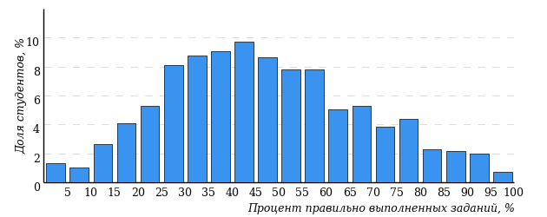
Рисунок 1 – Гистограмма плотности распределения результатов
диагностического тестирования
Гистограмма плотности распределения результатов диагностического тестирования представлена как для факультета, так и для отдельной образовательной программы. Ниже гистограммы дается таблица разбиения плотности результатов по выделенным интервалам.

Процент правильно выполненных  заданий | Доля студентов
[80%-100%] | 7%
[60%-80%) | 19%
[40%-60%) | 34%
[0%-40%) | 40%
Всего | 100%

Диаграммы ранжирования факультетов вуза (направлений подготовки факультета) по доле студентов, преодолевших пороговые значения в выполнении тестовых заданий, показывают процент студентов, правильно выполнивших определенную часть тестовых заданий (рисунок 2). Пороговыми значениями выбраны границы интервалов разбиения плотности распределения данных по проценту набранных баллов. Разбиение плотности результатов проводится по 4-м интервалам (до 40%, от 40% до 60%, от 60% до 80% и от 80% и выше).

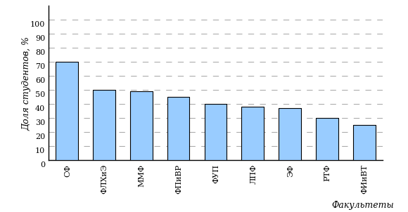

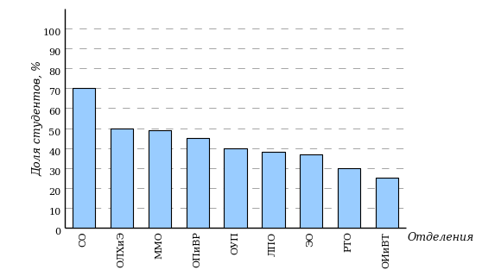
Рисунок 2 – Диаграмма ранжирования факультетов
по проценту студентов, правильно выполнивших
от 40% до 60% тестовых заданий

Карта коэффициентов решаемости заданий по темам. Этот график
(рисунок 3) предназначен для содержательного анализа качества подготовки студентов по контролируемым темам дисциплины.
По вертикальной оси отложены значения коэффициентов решаемости заданий, номера которых указаны по горизонтальной оси.

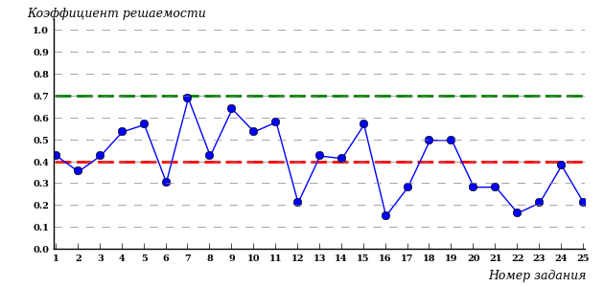
Рисунок 3 – Карта коэффициентов решаемости тестовых заданий
Значения коэффициентов решаемости для заданий рассчитываются как отношение числа студентов, решивших задание по данной теме, к общему числу участников педагогических измерений.
Для данной выборки студентов при анализе результатов тестирования по карте коэффициентов решаемости можно придерживаться следующей классификации: легкие задания – коэффициент решаемости от 0,7 до 1,0; задания средней трудности – коэффициент решаемости от 0,4 до 0,7; трудные задания – коэффициент решаемости менее 0,4.
Рейтинг-листы представляют собой списки студентов с указанием процента правильно выполненных заданий диагностического теста.

Результаты диагностического тестирования обработаны
в Научно-исследовательском институте
мониторинга качества образования

424000, Республика Марий Эл, г. Йошкар-Ола, ул. Я. Эшпая, д. 155.

Телефон: 8 (8362) 42-24-68.

Email: nii.mko@gmail.com.

Портал: www.i-exam.ru.

Ждем Ваших предложений!

2021 г.

